Js 知识点以及小难点
Js中的return，return false，return true：
return用于在函数中，结束程序执行，return false也有结束程序的作用，也用于阻止默认事件（比如表单提交），return true 也是可以阻止程序进行，但是不能阻止默认事件
逗号运算符：
(a+1,b) 计算a+1之后但是返回最后一个数据就是 b
Js中自调用函数暴漏多个对象或者是变量的方法：
使用json包装下想要暴漏的变量，对象，或者是方法，只暴漏json名称即可
暴漏的优化：把全局的window当做参数传递进自调用函数中 例如：
（function( w ){
Var a=1;
W.a=a; // 这就把a暴漏出来了
}）(window)
第二种暴漏：通过retur返回值，一般是return json对象但是必须使用变量进行接收下，要不没法使用的
例如：var my=(function(){
Var a=10;
Var b=12;
retutn {
a:10,
fn:function(){
alert(11111);
}
}
})( )
使用的话：my.fn( )进行方法调用
关于自执行函数：需要把自执行函数变成函数表达式，比如使用赋值= a=一个函数 或者是小括号 逻辑运算符 ，数学运算符
比如：!function(){ 代码 }（）；
为什么要变成函数表达式？
1、防止多文件集成成一个文件后，高压缩出现语法错误。
2、这是一个匿名函数，一般js库都采用这种自执行的匿名函数来保护内部变量 (function(){})()
删除数组中的某一个元素：arr.splice(i,1) ;
实现JQ的链式访问，也就是返回当前值，在每个方法里面加上
return this 返回当前调用的对象

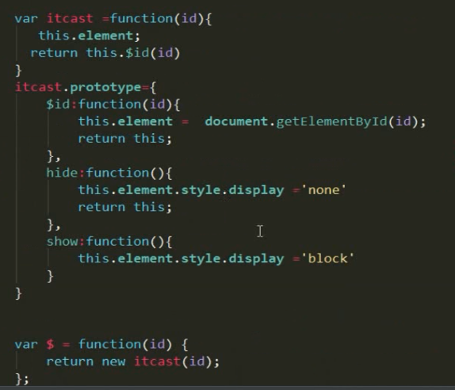

构造函数内部，调用原型中的方法 也得使用this进行调用，要不然不知道是谁在调用，this也就是实例化的对象，，，，在构造函数内部return了一个方法的调用，也就是直接返回了调用的结果，
自调用函数（匿名函数）的几种写法
第一种： (function(){代码})（）；
第二种：void function(){ 代码 }（）
第三种： ~function(){代码}（）
第四种：!或者是 ; 例如 !function(){代码}（）
也就是说前面随便写与自调用函数构成一个算数表达式就行

数据类型说明
当函数的参数为基本数据类型的时候，复制新的赋值，复杂数据类型例如：数组，对象，他们是引用赋值
基本包装类型：布尔，number，string

函数重载
函数重载；根据使用函数时传入的参数个数不同，实现不同的函数功能 注：js中是没有函数重载的，只能模拟

预解析
预解析：函数声明后，会把他提升到代码顶端，因此无论在哪里调用都可以的，
在变量中，如果提前使用，后面才声明的（有var的情况下才预解析，没有var是全局变量），那么会提前声明提到最顶端（不赋值，只声明）

内置对象之data

函数的声明
函数的声明：function 名字（）{代码} 在调用的时候哪里都是可以的（前后都可以）
Var 名字=function （）{代码 } 在调用的时候必须先声明，在后面用，这种是使用变量的方式，与变量规则差不多（只能在后用）

对象访问内部共有成员说明：无论是在构造函数内部，还是在对象内部访问共有成员的时候要加上this关键字进行访问

arguments 关键字，是实参的组合，是一个数组形式，伪数组，不是真正的数组 arguments[i] 表示实参里面的内容
arguments.length 是实参的个数
函数.length 是形参的个数

在函数中，如果我要访问里面的值，而不是实现某些功能，这时候需要用return 来返回我们要的值
递归
自己调用自己，递归需要参数，需要结束的条件
Callee关键字
需要配合arguments使用
例如：arguments.callee( );表示对函数本身的引用，在函数内部使用，调用本身函数
function qiujiecheng(n){
if(n==1) return 1;
return n*arguments.callee(n-1);
}
var jc=qiujiecheng;
给对象赋值，是引用赋值，即：同一个函数对象引用了两个名字，一个人叫qiujiecheng，一个叫jc，这两个都是一样的
这两个都是引用的同一个函数（地址指向的是同一个地方，只是名字不同）
销毁一个对象或者变量： 名字=null；例如：qiujiecheng=null;只剩下
Jc( )这个函数对象可以使用了

函数名.caller 是返回函数的调用者(函数的小属性)
例如一个函数：function fn(){
首先判断下是否被调用：
If（fn.caller）{
//如果被调用的话，看下是谁调用的：
Alert(fn.caller.toString);
}
}

递归应用场景
浅拷贝：（封装成函数了）操作同一块内存
function showCopy(target,obj){//target就是儿子，obj就是父亲
for(var k in obj){
if(target[k]){//如果有人家的成员了，就不复制了
continue;
}
target[k]=obj[k];//其实就是引用赋值，还是同一块内存空间实现了公用
}
}

深拷贝：（操作不同的内存）
function deppCopy(child,parent){
for(var k in parent){
if(child[k]){
continue;
}else if(Object.prototype.toString.call(parent[k])==='[object Function]'){
child[k]=parent[k];
}else if(Object.prototype.toString.call(parent[k])==='[object Array]'){
console.log("我是数组")
child[k]=[];//开辟数组的新空间
deppCopy(child[k],parent[k]);//进行数组的拷贝
}else if(Object.prototype.toString.call(parent[k])==='[object Object]'){
child[k]={};//开辟的新空间
deppCopy(child[k],parent[k]);
}else{
child[k]=parent[k];
}
}
}

toString方法可以将数组直接变成字符串，但是是以逗号的形式分割开的，如果想其他的符号链接用join()方法
遍历dom树：
function dom(parent){
var children=parent.children;//结束条件是没有子节点
for(var i=0;i<children.length;i++){
var child=children[i];
console.log(child);
dom(child);//传的参数是节点对象，不是节点节点集合
}
}

对象的拷贝（浅拷贝 进行多次拷贝）：extend
extend1:function(target,source){//对象的拷贝，后面的参数是要拷贝的对象，前面的参数是拷贝对象，只能传一个拷贝对象
for(var k in source){
target[k]=source[k];
}
return target;
},
extend2:function(){//对象的拷贝将多个json对象进行拷贝赋值给target (target,object1.object2...)
var len=arguments.length,target=null;
if(len===0){
return;
}else if(len===1){
target=this;//如果是一个参数的话，那么就等于函数的调用者，没有
}else{
target=arguments[0];
}
for(var i= 1;i<len;i++){
for(var k in arguments[i]){
target[k]=arguments[i][k];
}
}
return target;
}

生成随机数
function suiji(min,max){//生成随机数
return Math.floor(Math.random()*(max-min))+min;
}

replace字符串替换操作
Replace 的返回值为配置结果替换之后的结果
Var str=‘safdsadsadsadsadsad’；
1 Str.replace(‘a’,’A’);将所有的a替换成A
2str.replace（/a/g,’A’）将所有的a替换成A（正则的使用）
3、str.replace(/(javascript)\s*(is)/g,"$1 $2 fun. it $2")
后面的$1 $2 表示的是前面小括号的东西
4 字符串的颠倒.000
var str1='we , are';
str1=str1.replace(/(\w+)\s*,\s*(\w+)/,"$2 $1")
$2 $1之间可以任意写字符拼接
5关键字的特殊处理（先把字匹配出来）
var str2='大家好，我的名字是';
str2=str2.replace(/(我)/g,'<h1>$1</h1>')

6把所有的单词匹配出来进行首字母大写
var str='aaa bbb ccc';
str=str.replace(/\b\w+\b/g, function(word){
return word.substring(0,1).toUpperCase()+word.substring(1);
}
)
函数中的参数，word表示的是匹配出来的每一个单词，进行加工下
formateString的替换（模板原理）

function formateString(str,data){//第二个data参数是一个json键值的对象（我们要传进去的数据从后台拿的），第一个参数就是字符串
return str.replace(/#\((\w+)\)/g,function(match,key){
return data[key];//key是匹配的小括号中的内容，一个参数的话，这个参数就是匹配的整个内容，对匹配出来的每一个单元进行加工成数据（里面有隐士迭代），全局匹配，对每一个匹配的结果进行加工
})
}
var user={username:'abc',password:'123456'};
console.log(formateString('欢迎#(password)来到您的密码是:#(username)',user));

数据的填充之template模板（里面不需要加双引号）
当我们需要修改代码的时候可以复制一份单独修改的
第一步 引进template 文件
<script src='js/template.js'></script>

第二步 把数据加工厂写好（单独写的JavaScript标签）
<script id='id' type='text/html'>
这里面是进行数据的加工加标签或者加内容等等
<!--//固定格式把数据进行加工，ID值与下面的相对应-->
<h2>电影名称：{{name}}</h2>
<!--双括号是固定格式，里面是咱们下面写的json数据中的键-->
里面是 键
<p>导演：</p><h3 style='color:red'>{{lead}}</h3>
</script>

第三步 拿数据和传参，并把数据加工厂联系起来（调用函数）
var html=template("id",data);//两个参数 第一个是ID，与上面加工数据的script的ID固定格式相对应
//上面也就是和加工数据的工厂联系起来，第二个参数是咱们写的JSON数据，返回的是加工好的字符串
Data实际上是从后台拿的数据
上面的ID值与script标签中的ID值相对应

第四步 把数据放到html中就可以了
//把加工好的数据填到html中去
$("#dd").html(html);

template模板之列表添加与循环
例子：（其他基本用法都是一样的，template添加数据只能添加一次，多次添加不能重复添加的）
<script id="idname" type="text/html">
//下面的是循环多少次就添加多少次，不用+=操作的
<h1>{{name}}</h1>
<ul>
{{each filem}}
<!--each 是循环的意思成对出现的标签 后面写要循环的变量filem-->
<li>
<p><span style="color:red">电影名称:</span> {{$value.title}}</p>
<!--{{$value.title}}是固定用法，$value表示的是filem[i] i代表0 1 2 3等，已经帮我们遍历了好了，直接访问键值就行-->
<p><span style="color:red">电影导演:</span> {{$value.leader}}</p>
<p><span style="color:red">主演:</span> {{$value.role}}</p>
</li>
{{/each}}
</ul>
</script>

this.imgs=[{smallimg:'',bigimg:''},{smallimg:'',bigimg:''},{smallimg:'',bigimg:''}];
var html='';
html+='{{each imgs as value i}}';
i表示的是当前索引值 imgs表示的是数组（集合） value指的是每次循环出的每个值
html+='<li>';
html+='<img class="etalage_thumb_image" src="'+"{{value.smallimg}}"+'" class="img-responsive" />';
html+='<img class="etalage_thumb_image" src="'+"{{value.bigimg}}"+'" class="img-responsive" />';
html+='</li>';
html+='{{/each}}'; each循环 开头和结尾都是加在html上的
//console.log(html)
var str=$li.artTemplate(html, this);
这里的this就是this.imgs数组
//$(".etalage").html(str);
$("#etalage").html(str);
console.log(str)

另一种template用法（不用再单独写JavaScript标签了）
用法：（加工拼接字符串的时候需要加双引号）
var data={
name:"《美人鱼》",
lead:"周星驰",
role:"邓超"
}
var str='<h1>电影名字{{name}}</h1>'+'<p>导演：{{lead}}</p>'+'<p>主演：{{role}}</p>';
var render=template.compile(str);//传入的参数是str 里面参数是字符串的加工以及处理
var html=render(data);//固定用法，用上面的返回值调用 json 数据，返回的就是处理好的字符串
把上面的封装下：
var data={
name:"《美人鱼》",
lead:"周星驰",
role:"邓超"
}
var str='<h1>电影名字{{name}}</h1>'+'<p>导演：{{lead}}</p>'+'<p>主演：{{role}}</p>';
function artTemplate(str,data){//两个参数分别代表的是：处理的字符串，我们要要传的json数据，两 者之间是联系到一块的
var render=template.compile(str);处理字符串
var html=render(data);添加数据
return html;
}

模板案例（菜谱跨域请求）：
<script>
$(function(){
$("#btn").click(function(){
var txt=$("#txt").val();
var t=encodeURIComponent(txt);
var d=$("#mean");
d.html("数据正在加载");
$.ajax({
type:"get",
url:"http://apis.juhe.cn/cook/query?key=d32f7bed9e09ee069804cf6f659a8575&rn=10&pn=0&datatype=jsonp&menu="+t,
dataType:"jsonp",
success:function(data){
d.html("");
if(data.resultcode!=200){//当返回的数据没有这个状态的时候就是没有查询到，下面的error是数据解析错误了
d.html("没查到");
return;
}

下面是数据解析
var str='<div class="all">';
str+='<h2>{{title}}</h2>';
str+='<p class="intro">{{imtro}}</p>';
Each循环开始：每一次循环就生成标 签，最后会自动生成一大坨标签，最外层写循环标签，里面写单个的解析数据的代码，最后会自动生成循环出来的所有东西
str+='{{each albums as value i}} <img src="{{value}}"> {{/each}}'; 这里是each结尾
str+='<p class="zl"{{ingredients}}</p>';
str+='<p class="fl">{{burden}}</p>';
str+='<div class="steps">';
又是一个循环
str+='{{each steps as value i}}<em class="xh">{{i+1}}</em>'; value代表每个值，i代表序号
注意：在解析value的时候，也要加{{}}
str+='<div class="c">';
str+='<p>{{value.step}}</p>';
str+='<p><img src="{{value.img}}"></p>';
str+=' </div>';
str+='</div>';
str+='</div> {{/each}}';

这里把模板封装成函数
function artTemplate(str,data){
var rand=template.compile(str);
return rand(data);
}
for(var i=0;i<data.result.data.length;i++){
var html=artTemplate(str,data.result.data[i]);
d.append(html);
}
},
error:function(){
d.html("数据没有拿到");
}
});
});
})
</script>

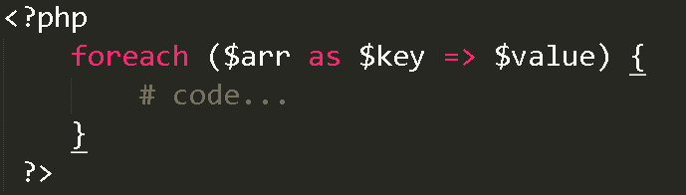这是php的foreach
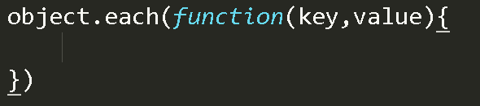这是JQ的each循环

函数
函数每次的调用就会开辟一块新空间
自调用函数：标准的的用法（function（window）{ 代码 }）(window);
在里面的要是暴漏全局变量的话，就是window.变量名字=值；
函数的声明：
1、function 函数名字（）{
代码内容；
}
- var 函数名字=function（）{
代码内容；
}
函数的调用：
- 普通函数的调用：函数名字 （）；
- 函数的匿名调用：即直接写函数，然后写小括号直接调用
例如：(function（）{执行代码})（） JQ 框架就是一个大的匿名函数调用
Js 中的全局变量：在函数外部声明的或者是在函数内部不使用var 声明的变量
Js中的数组变量声明：数组本身就是一个对象
- var 数组名字=[元素，元素...];
- Var 数组名字=new Array（元素。元素....）;
- Var 数组名字= new Array( );这个是声明一个空数组
例如；数组名字[0]=元素；
数组名字[2]=元素；等等
Js中的数组下标是数字，但是如果是字符串的话是数组对象声明的一个“成员属性”；
例如：var a=new Array（）；
a[0]=”qoqoooq”;
a[1]=”asdadsasd”;
声明的方法：1、数组名字[“下标是字符串” ]=元素，a[“beijing”]=”首都” ; 2、使用： 数组名字.下标字符串=元素 a.beijing=”首都”
A[“beijing”]=”bei”; 这个是给a对象声明的“成员属性”，并不是数组部分，访问的时候是：1、对象.成员名称 a.beijing 2、对象[ 成员名称 ] a.[“beijing”] 这种是加引号的
var arr=[0,1]; 数组
添加属性成员两种方式
arr.name="我是数组";
arr["age"]=5;
for(var k in arr){
console.log(k+" "+arr[k])
}
获得数组的长度信息的是length，这个是获得数组最大下标+1的信息
var arr=new Array（）;
arr.beijing="首都";
arr["shanghai"]="上海";
console.log(arr.shanghai);
console.log(arr["beijing"]);
for(var k in arr){
console.log(arr[k]);
}

数组的遍历
1、
var arr=new Array("我是一","woshji","我是三");
for(var i=0;i<arr.length;i++){
console.log(arr[i]);
}

普通的for循环遍历，这种遍历不能把数组成员遍历出来
- for in 变量
For（var 下标变量（随便起的一个变量名字存储数组的下标的） in 数组/变量）
var arr=new Array("我是一","woshji","我是三");
arr.beijing="对了北京是首都";//添加成员（与对象的方式差不多）
for(k in arr){
console.log(arr[k]);
}
这种的话也能把数组或对象成员遍历出来，可以把成员属性值遍历出来，而且不受下标的束缚

Select（）全选的方法，用法：
$("input").select();

数组常用方法
var arr=["one","two","three"];

push() 在最后追加元素 返回值为数组的长度
arr.push("我是从最后添加的");
pop() 删除最后一位的元素 返回值删除的那个元素
unshift()在首位追加元素 返回值为数组的个数
shift()删除第一位的元素 返回值删除的那个元素
indexOf() 判断一个元素在数组中左边第一次出现的位置,字符串也是可以用的
console.log(arr.indexOf("three"));
返回值为元素在数组中位置即；下标位置
lastIndexOf() 判断一个元素在数组中右边第一次出现的位置，也是在左边开始索引，索引到重复的最后一个元素
indexOf();
lastIndexOf()可以判断数组中是否出现制定的元素

字符串操作

字符串的截取：

var j="javascript styday";
j.substr(0,10) 字符串的截取，第一个参数是开始截取的位置，第二个是截取的长度（这是最常用的用法，要熟记）
j.slice(字符串的起始位置，[结束位置]) 例如：
j.slice(3) 这个是从3的位置开始截取(包括3)，截取到最后
j.slice(3,6) 这个是从3的位置开始截取，截取到6的位置
如果要从右面写的话是-1 slice(-1)

.indexOf();
.lastIndexOf()；都是可以使用在字符串身上的

.toLowerCase();把内容变成小写
.toUpperCase();把内容变成大写
.Split(“符号”); 按照写的符号变成数组，这个split的符号要和字符串的符号相同，才能识别分割点
.Tostring(进制数) 数值转换成字符串
或者string（内容数字）
charAt() 根据位置返回字符 例如：
var a="woshida";
a.charAt(3) 返回字母h
charCodeAt() 根据位置返回字符对应的Unicode编码
var a="woshida";
a.charCodeAt(3)
字符串的连接：
a.concat(b);
保留小数的函数：txt.toFixed(位数)
Txt要求是数值型的数据类型

Eval( )用法,,可以使字符串中的代码运行起来，或者说解放字符串的双引号，里面必须符合js语法规则 实际中的作用是接收别人传过来的对象或者代码等信息，但是是以字符串的形式传递的，需要用eval（）来运行 例如：
console.log(alert(123)); 弹出123，控制台输出undefined
console.log("alert(123)");
console.log(eval("alert(123)"));
综合小案例：(文件上传的类型判断)
<script>
var f=document.getElementById("file");
// 选择事件。在上传文件的时候触发事件
f.onchange=function(){
// 获得文件的路径
var path= f.value;
var x=path.substr(path.lastIndexOf(".")).toUpperCase(); //这一块注意要有点，因为截取的时候是把点截取到的
if(x==".JPG"||x==".JPEG"){
alert("正确");
}else{
console.warn("文件格式不对啊");
}
}
</script>

Dom的操作
学习dom的作用是：让咱们通过js语言对html文档进行增删改查的操作
- 元素节点的获取
var A=document.getElementById("id的名字");
var b=document.getElementsByTagName("标签");这是一个集合，访问的时候可以直接写[0],或者.item（0）都是一样的
var c=document.getElementsByName("name名字"); 这也是一个集合，一般是不推荐使用的，有兼容性问题。需要加上form表单标签，通常用在表单里面的

- 文本节点：通过文本节点来获得文本信息。例如：
var a=document.getElementsByTagName("a")[0];
a.firstChild.nodeValue;通过文本节点调用nodeValue 来获得内容信息
a.firstChild是文本节点，就是里面的内容节点

节点的操作：
var s=document.getElementsByTagName("span")[0];

下一个兄弟节点
s.nextSibling|| s.nextElementSibling 两个都是，因为有兼容性问题

上一个兄弟节点
s.previousSibling|| s.previousElementSibling;
父节点
s.parentNode

Div节点.getAttribute("属性class name 等") 获取属性值
div节点.setAttribute("属性class name 等","具体值") 修改属性值
这个方法可以凭空创建 属性和值的
Div节点.removeAttribute("属性","值") 删除某个属性
可以直接div节点.属性 获得属性值，例如：div.className div.name div.type等等自定义属性是获取不到的
节点.属性=属性值 这是修改属性，但是自定义属性是修改不了的
一般用来获得表单域的值 获得value 值
属性节点的操作：（了解）
Div.attribute 获得所有的属性节点
Div.attribute.属性;
div.attribute.className; 获得单个属性节点

.nodeType 是查看节点的类型
1元素 2 属性 3 文本

节点的创建以及相关操作
document.createElement("标签名称") 创建元素节点
document.createTextNode("文本内容"); 创建文本节点
父亲节点.appendChild(子节点) 节点的追加，默认是在最后面追加
父亲节点.insertBefore(要插入的节点，[参照节点]) 节点的追加，在最前面（参照节点的前面）追加

替换节点（不常用的）：父亲节点.replaceChild(新节点，旧节点)

已有节点的追加也是可以的，但是追加过去把原来已有的节点移动了，变成了追加的人家的元素了

节点的复制：
ull.cloneNode(true/false) 深层复制与浅层复制
节点的删除：
父节点.removeChild(子节点); 移除的是子节点
父节点的获得：
子节点.parentNode

案例：：
<script>
var a=["背景","广州","上海"];
var b=["北京","深圳","海上"];
var ull=document.createElement("ul"); 这是创建ul标签
for(k in a){
var lii=document.createElement("li");
var txt=document.createTextNode(b[k]) 创建文本节点，并且给他赋予内容
lii.setAttribute("city",a[k]); 设置li 的属性节点，就是设置属性以及值
lii.appendChild(txt); 追加文本节点
ull.appendChild(lii); 追加li节点
}
document.getElementsByTagName("body")[0].appendChild(ull);
</script>

Js事件

常用事件

onclick 点击事件;
ondblclick 双击事件
onmouseover 鼠标移入
onmouseout 鼠标移出
Onmouseenter 鼠标移入（没有冒泡）
Onmouseleave 鼠标移出事件（没有冒泡）
onkeyup 键盘按下并抬起
onkeydown 键盘按下
onchange 内容改变
onblur 失去焦点（没有冒泡）
onfocus 获得焦点（没有冒泡）
onsubmit 表单提交
onchange 下拉列表改变事件或者是内容域改变
ondragenter 当拖拽的文件进入到目标位置的时候触发
Ondragleave 当拖拽的文件出去到目标位置的时候触发
Input事件，只要框内有输入东西就触发（但是JQ不支持，支持change事件）
以上的事件调用者是元素（比如盒子等）
window.onresize 浏览器窗口改变事件（事件的调用者是window）
Window.onscroll浏览器滚动事件
Window.onload 页面加载事件

Onload事件加载事件说明
一是ready，表示文档结构已经加载完成（不包含图片等非文字媒体文件）；

二是onload，指示页面包含图片等文件在内的所有元素都加载完成。

Dom文档对象
DOM的一些属性：
document.all 获得页面所有的html文档（数组形式）（已经很少使用了）
document.anchors 对文档中所有anchors对象引用的数组（数组形式）
document.forms 对文档中所有form表单对象引用的数组（数组形式）
document.images 对文档中所有images 对象引用的数组（数组形式）
document.link 对文档中所有Area和link 对象引用的数组（数组形式）

Dom 的事件设置
Dom是window的核心，我们所看到的网页就是DOM
第一种 ：

节点.onclick=function(){}
取消事件 节点.onclick=null;就可以了

第二种：（先绑定先执行）
div.addEventListener(事件类型,事件处理[事件流]); 添加事件
div.removeEventListener(事件类型,事件处理[事件流]); 移除事件

以上是主流浏览器的 ，其中在写事件的时候，以前的onclick ，onmouseover 等等事件都把on 给去掉，事件以双引号或者单引号引用起来
事件流；默认false 是冒泡，true是捕捉
例子
var D=document.getElementsByTagName("div")[0];
D.addEventListener('click',function(){
alert(123);
this.style.backgroundColor="blue";
this.style.color="#fff";
});
注意千万别使用等于号了！！！！！！！只有小括号！！
在写有名函数的时候，只写函数名字，不可以写小括号，是函数对事件赋值，而不是函数的返回值对事件赋值

box.addEventListener("mouseover",color_y);
function color_y(){
this.style.backgroundColor="yellow";
}

事件的取消，必须是有名函数才可以取消，与事件绑定的参数必须是一样的
函数的取消是需要事件，以及事件的操作者，内容等等都是一样的，只需要换成removeEventListener()就行
可以封装成取消函数
function color_y(){
this.style.backgroundColor="yellow";
}
function cancel(){
box.removeEventListener("mouseover",color_y);
}
btn.addEventListener("click",function(){
cancel();
})

在IE 6 7 8中是：（先绑定后执行）
div.attachEvent(事件类型,事件处理)
div.detachEvent(事件类型,事件处理)
这样的是需要写on 的，与dom1触发事件是一样的需要把on 补全
兼容性写法：
Eventlisten={
addEvent:function(event,type,fn){
if(event.addEventListener){
event.addEventListener(type,fn);
}else if(event.attachEvent){
event.attachEvent("on"+type,fn)
}else{
event['on'+type]=fn
}
},
removeEvent:function(event,type,fn){
if(event.addEventListener){
event.removeEventListener(type,fn);
}else if(event.attachEvent){
event.detachEvent("on"+type,fn)
}else{
event['on'+type]=null;
}
}
}
var btn=document.getElementsByTagName("button")[0];
Eventlisten.addEvent(btn,'click',function(){
alert("我被出发了");
})

H5中新添加的DOM对象获得方式：
var a=document.querySelector('.box');//与JQ选择器差不多，返回的是第一个满足条件的元素

var b=document.querySelectorAll('.box');//获得所有满足条件的所有元素，里面的元素是DOM类型的

DOM元素的一个属性：classList 是一个伪数组集合
里面的每一个元素是 类名的集合
关于classList的两个小方法：.add（‘类名’） 添加类名
.remove（‘类名’） 移除里面的类名
.toggle（‘类名’）切换类名
.toggle（‘类名’，false） 删除类名 true是添加类名
.contains(‘类名’) 判断是否有这个类名 返回的是布尔值

事件流

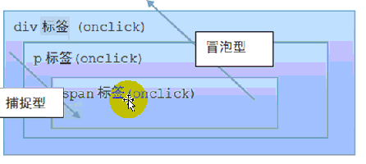
点击span 的同时也点击到了 p 以及 div，这是冒泡
相反 div触发后，触发到了span这是捕捉性
这几个都是有设置同类型事件的操作的所以会产生冒泡
Dom二级事件的最后可以写参数，为true的话是冒捕捉性的，
False为冒泡性的
像上面的例子，如果默认点击span的话，会发生冒泡首先触发span，p标签 div，，如果设置为捕捉性的（true），点击span的首先触发div标签，依次往里面触发

阻止冒泡：
var event=event||window.event;
if(event.stopPropagation){
event.stopPropagation();
}else{
event.cancelBubble=true;
}
事件委托（这是利用冒泡。当点击li的时候，会冒泡到ul上从而触动事件的发生）：通过给父级元素设置事件，里面通过target（event.target.ID ID值 或者 event.target.tagName 标签）来判断是谁该触动事件
ul.onclick=function(event){//本应该是li应该触动事件，但是我们
// 把事件委托给ul通过判断ID或者标签等其他元素判断来进行触动事件
var event=event||window.event;
var targettag=event.target.tagName||event.srcElement.tagName;
if(targettag=="LI"){
alert("我是li元素");//注意：这里如果有this指向的是ul
}
}

获得事件对象
主流浏览器：第一个形参就是事件的对象 例如：
Btn.onclick=function(event){}
Btn 是事件源，，，event是（触发）事件对象
这个event就是事件的对象,就是onclick的事件对象,也就是鼠标操作对象，因此可以通过相应的操作，来获得鼠标的信息，例如鼠标的坐标轴 event.clientX event.clientY 这是相对于dom 区域的就是浏览器，不考虑滚动条的存在，，event.pageX以及event.pageY也是相对于浏览器的坐标，但是是考虑滚动条的
event.screenX/event.screenY这是相对于屏幕的坐标

Btn.addEventListevrer(“click”,function(event){
})
Event属于全局变量
其他版本的浏览器是window.event 实际使用的时候需要用 或 符号连接起来

全局变量的上级对象是window ，所以通过window来访问全局变量就成了window.event

阻止事件流的产生：(阻止冒泡事件和捕捉事件)
这里只阻止冒泡性的，如果阻止捕捉型的就没有意义了，如果点击span 的话，先从外面执行div，但是一阻止捕捉，就阻止了从从外面的捕捉，因此点击sapn的话，就只执行了div，没有执行span，所以说阻止捕捉性事件就没有意义了
主流浏览器：event.stopPropagation()
IE浏览器window.event.cancelBubble=true;
兼容写法：
if(event && event.stopPropagation){
event.stopPropagation();
}else{
event.cancelBubble=true;
}

感知键盘事件： event.keyCode获得键盘 对应的键值码 常用的键值，左键：37，上键：38，右键：39，下键：40；
别忘记在函数中写形参
Onkeydown事件是键盘按下那一刻的事件
var inpt=document.getElementsByTagName("input")[0];
inpt.onkeydown=function(event){
var event=event||window.event;
if(event.keyCode==37){
console.log("左");
}else if(event.keyCode==38){
console.log("上");
}else if(event.keyCode==39){
console.log("右");
}else{
console.log("下");
}
}

event.timeStamp返回程序运行到触发事件的事件
event.button 返回当事件被触发，哪个鼠标按钮被点击

event.pageX/event.pageY 光标相对于网页的的水平/垂直位置（IE无），这个是相对与整个大网页大body而言的，如果上面有被卷去的头部的话也是算的

event.screenX/event.screenY 光标相当于屏幕的水平/垂直距离
event.target 该事件被传送到的对象
event.type 返回事件的类型
event.clientX/event.clientY 光标相对于网页的的水平/垂直位置（是可视区域）

阻止浏览器的默认动作

例如：我们在提交表单的时候，浏览器会根据action值进行跳转处理 （）
小知识点：onsubmit 这是表单提交事件，当表单提交的时候触发事件（所以不用注册submit按钮点击事件），需要对大表单注册 事件，注册什么事件呢，注册表单提交事件

一级事件阻止浏览器的默认动作
阻止提交表单的页面跳转
s.onsubmit=function(){
alert("您提交的不对");
return false;
}
S指的是整个表单
这种只能阻止dom一级事件，dom 二级事件不可以阻止
表单（form）中只要有处理程序，正确处理了数据，就会跳转处理程序的页面

二级事件阻止浏览器默认动作
event.preventDefault( ) 主流浏览器的阻止浏览器默认动作
Event.returnvalue=false; ie 6 7 8等浏览器
兼容写法：
if (typeof event.preventDefault != 'undefined') {
event.preventDefault( );
} else{
event.returnValue = false;
}

加载事件 onload
先加载html后（所有标签都加载出来包括图片）加载js的过程就是加载事件

Bom是浏览器的对象模型
Bom的范围大于dom的范围，，bom是整个浏览器的对象模型，dom是浏览器文档对象模型

Location对象
- 获取浏览器地址栏信息：window.location.href
- 地址栏的跳转：window.location.href=“链接文件”；，href可以省略 （如果不写后面的值就是获得href） 在链接文件的后面加上？就可以随便写参数
- 模仿刷新效果：window.location.href=window.location.href；
- 刷新：window.location.reload( );,如果关闭父亲页面或者是刷新父亲页面（在新页面的基础上打开一个新页面或者是ifrem的形式）：前面加上一个parent 例如：parent.location.reload();
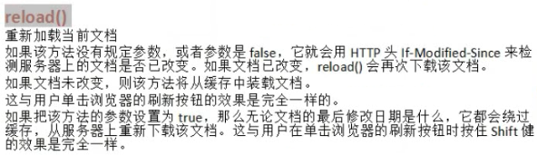
- Window.location.pathname ”路径”
- Window.location.protocol ”协议”
- 设置或者返回从？开始的URL部分（）
- （上面是属性）方法：加载该网页文档Window.location.reload（）；
9.window.location.search 可设置或者获取当前url查询部分(就是?之后的 )
网页地址分析：包括：URL网址
协议：http/FTP
端口号
查询字符串 ： ？Name=xiaoming&password=123456

History对象：
Window.history.length 历史记录的数目
Window.history.back( ) 后退
Window.history.forward( ) 前进
Window.history.go(n )到达想去的任意历史记录自己是0
-1的话是后退一页
Window.history.go( )没有参数的话就是刷新当前页面
操作历史记录：
If（window.history&&history.pushState）{
history.pushState（title，‘title ’，‘？t=’+title）第一个参数是状态，可以写data-name 中的属性,第三个参数是网址后面的参数
}
当我们在伪造的访问历史记录前进或者后退的时候会执行一个popstate事件（类似click这样的也是事件）
（下面的artic就是要显示的文字区域，data是数据）
var data={'我是一':'哈哈哈哈哈哈哈哈哈哈哈哈哈哈哈哈','我是二':'嘿嘿嘿IEHi好IEhiIEHi好哈哈哈哈哈哈哈哈哈哈哈哈','我是三':'得得得得得得得得得得得得得'};
var ul=document.getElementById('UL');
for(var title in data){
var li=document.createElement('li');
li.innerHTML=title;
li.setAttribute('data-title',title);
ul.appendChild(li);
};
var lis=document.querySelectorAll('li');
var article=document.querySelector('article')
for(var i=0;i<lis.length;i++){
lis[i].onclick=function(){
var title=this.dataset['title'];
article.innerHTML=data[title];
//每点击一次，就增加一次历史记录（下面是操作）
if(window.history&&history.pushState){
history.pushState(title,'title','?t='+title);//推进一次历史状态
}else{//
console.log('不支持');
}
};

window.addEventListener('popstate',function(e){//给window添加popstate事件，作用是 在我们回退的时候，显示的内容还要正确 ，事件对象e.state就是上面的第一个参数
article.innerHTML=data[e.state];
});
//下面的作用是：当我复制链接之后发给其他人 ，还是显示在原来的位置
var title=window.location.search.split('=')[1];
if(title){
//encodeURL的作用是将编码转换成正常的字符或者中文
article.innerHTML=data[encodeURI(title)];
};
}

Screen对象：
Window.screen.width返回屏幕的宽度信息
Window.screen.height 返回屏幕的高度信息
Window.screen.avallheight返回屏幕的可用高度信息

Window对象的常用方法：（window可省略）
Window.alert( )弹出框
Window.confirm（）确认框
Window.open（被打开的页面，打开形式，页面规则）创建子窗口打开新的窗口,新的窗口叫子窗口，在子窗口中，通过opener可以访问到父窗口的信息等节点 btn.addEventListener('click',function(){
// p.innerHtml+=opener.document.getElementsByTagName("p")[0].firstChild.nodeValue;这是错误用法，不能
opener.document.getElementById("p").innerHTML+= p.firstChild.nodeValue;
})

页面规则，如打开窗口的宽高等等（不常用要知道宽高等信息）
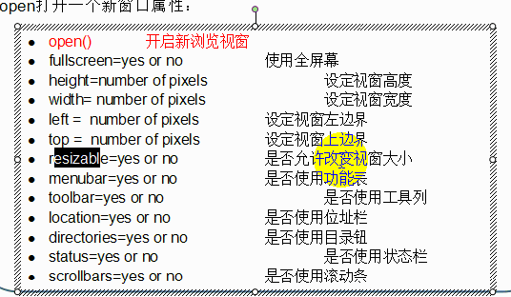
被打开的页面：就是页面连接，打开形式：_self覆盖掉旧窗口，_blank在新窗口打开
open("1.php","_blank","width=300,height=50");
Close（）关闭窗口，这是关闭所有的页面窗口
Print（）这是打印纸张的函数，不是输出函数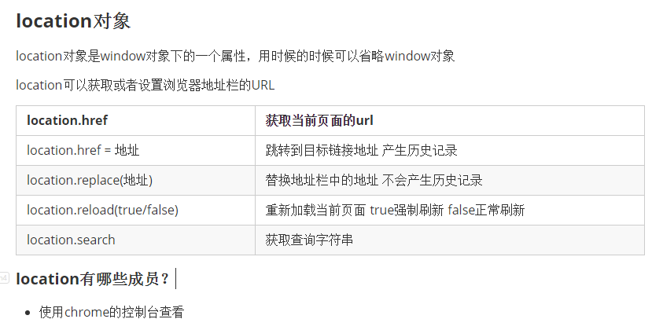

Navigator浏览器的一些属性：
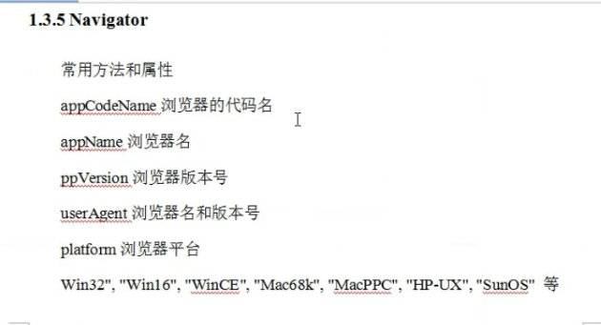
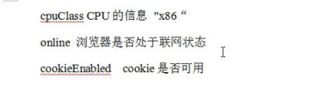

作用域
在js中有四种作用域：全局作用域，函数作用域，异常处理作用域（try catch），eval作用域
对于for循环中的声明的是全局的，外部是可以访问的

作域链
变量在当前环境，内部环境f1，内部深层环境f2.........都起作用的的现象形成了一个链条，这个链条就成为变量的“作用域链”

知识点：
在js 代码中，函数的声明是先加载到内存中的，
全局变量，即函数外部的变量是函数内部是可以访问到的，但是反过来，函数内部的变量，外部是访问不到的
第三点：变量的作用域是声明是决定的，而不是运行时
var week="我是全局变量";
function f1(){
console.log(week)
}
function f2(){
var week="我是局部变量";
f1();
}
f2();

在调用f2（）后，f2中的week是f2的局部变量，相当于f2( )的内部专属变量，虽然f1（）是在f2的内部，但是是外面的函数，所以说f1()是访问不到f2的内部变量的

函数的声明首先加载，其他代码是依次进行的
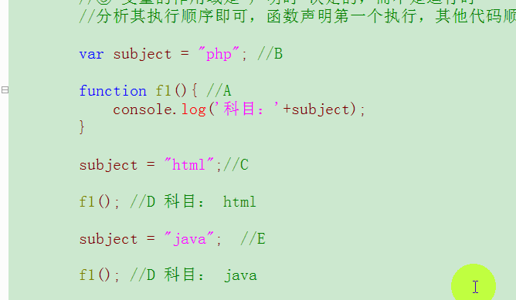
AO活动对象：active object 活动 对象
在函数套函数的结构体内，在深层的函数体内，要访问一个变量的话，首先找自身的函数内的局部变量（就近原则，或者说是局部变量的优先级比全局变量高）；
环境中所有的变量和函数都是活动对象AO 的属性

访问的变量的优先级以及顺序：内部变量 > 内部函数 > 形参 >外部变量

全局变量与局部变量
全局变量的对象是window，局部变量的对象是AO活动对象

闭包（closure）
概念：闭包就是一个函数，两个函数彼此嵌套，内部函数就是闭包，形成闭包的前提条件是：1.嵌套的内部函数需要通过return返回出来（当内部函数是定时器的时候不需要返回）
例如： for(var i = 0; i < 5; i++){
(function(x){
setTimeout(function(){
console.log(x);
},i*1000);
})(i);
} 输出的就是：0,1,2,3,4
或者是：
for(var i = 0; i < 5; i++){
setTimeout(function(x){
return function(){
console.log(x);
}
}(i),i*1000);
} 输出也是：0,1,2,3,4
2.内部函数引用到了外部函数的变量
原理：函数内部形成有独立的空间，外部是访问不到的，保存独立的不同的数据，只要你形成独立的空间，数据就不会丢，和全局的隔离开，保存成独有的
function f1(){
var week="我是内部函数";
function f2(){
alert(week);
}
return f2;//这个是返回f2这个函数，而不是返回的执行代码
}
var ff=f1();//f1执行后会返回f2函数，f2函数对FF进行引用赋值，也就是说，函数有两个名字，一个叫ff一个叫f2

以上代码就是一个闭包，本质是一个函数，就是ff
Ff指向的f2的地址，相当于有两个名字
但是这边有闭包机制，再声明一个新的变量赋值的话，就生成了新的函数，彼此是互不干扰的，var ff=f1();与var fff=f1();这是生成了两个互不影响的函数（由于闭包机制），普通的不可以，就是一个函数两个名字的
对于上面的ff相当于一个外部函数了，按理说是不能访问到week内部变量的，但是实际上是可以访问到的
对于这个，只要能访问到该function函数就无视内部变量的来源，本质是AO活动对象的属性，是固化好的，

闭包的另一个作用（用于生成多个功能相似的函数，因此他返回的就是一个函数）：例子：
function fn(n){
return function(m){
return n+m;
}
}
var fn10=fn(10);//这个相当于n=10，返回的就是10+m这个函数
var fn56=fn(56);//这个相当于n=56，返回的就是56+m这个函数
//可以生成多个功能类似的函数

下面这个是点击生成不同的字体大小，好几个按钮，功能相似，那我们就封装一个函数（闭包：里面各个的都不相互影响）
var btns=document.getElementsByTagName("button");
btns[0].onclick=fn(12);
btns[1].onclick=fn(22);
btns[2].onclick=fn(33);

function fn(fontsize){
return function(){
document.body.style.fontSize=fontsize+"px";
}//不写闭包的话只指向最后一个，都覆盖了，不会把每一个变量都保护起来，一执行就固定了，我们要传入每个不同值，都把他保护起来，形成自己特有
}

闭包可以使外部的环境访问函数内部的局部变量（通过设置返回值）
function fn(){
var a=10;
return function(){
return a;
}
}
var fun=fn();//内部的函数就不是匿名函数了，就把地址指向了fun
A变量用完不会释放，因为一直使用者他了（始终在内存中活跃
fun();
console.log(fun());

闭包案例
var num=new Array();
for(var i=0;i<4;i++){
num[i]=function(){
console.log(i);
}
}
num[0]();
num[3]();
num[2]();
num[1]();
这个输出的是4的信息，因为，对于函数来说，i是全局变量，访问到的是全局变量i，而全局变量i的最终值是4，函数又是在最后进行访问i变量的，所以都是4；可以把调用写到函数内部，每一次都进行调用

所以这里就用到闭包，把每个变量给保护起来（如下案例）
闭包案例1：
var arr=new Array();
for(var i=0;i<4;i++){
// 这里搞一个闭包，吧每个变量值保护起来
arr[i]=fn(i);// 这里搞一个闭包，吧每个变量值保护起来，这个闭包是外面声明的闭包函数
}

function fn(a) {
return function f1() {
console.log(a);
}
// return f1;这里的闭包是返回的函数，而不是函数代码是没有调用的
}
arr[0]();
arr[1]();
arr[2]();
arr[3]();
闭包案例：事件操作
背景：
var lis=document.getElementsByTagName("li");
for(var i=0;i<lis.length;i++){
lis[i].onmouseover=function(){//这一块的lis[i].onmouseover=function(){},这里只是声明，但是没有掉用，在调用的时候是鼠标操作后了，但是这时候的变量i已经变成了3了，因为访问的时候只有i=3，访问不到其让的信息，所以要用闭包保护起来
lis[i].style.backgroundColor="red";
}
lis[i].onmouseout=function(){
lis[i].style.backgroundColor="";
}
}
闭包改进：
var lis=document.getElementsByTagName("li");
for(var i=0;i<lis.length;i++) {
lis[i].onmouseover = 闭包;
lis[i].onmouseout = 闭包;
}

var lis=document.getElementsByTagName("li");
for(var i=0;i<lis.length;i++) {
lis[i].onmouseover =over(i);
lis[i].onmouseout = out(i);
}
function over(num){
function fn(){
lis[num].style.backgroundColor="red";
}
return fn;
}
function out(num){
function fn(){
lis[num].style.backgroundColor="";
}
return fn;
}

点击li返回自己的内容
var lis=document.getElementsByTagName("li");
for(var i=0;i<lis.length;i++){
lis[i].addEventListener("click",clic(i))
}
function clic(i){
function fn(){
alert(lis[i].firstChild.nodeValue);
}
return fn;
}

这代码的改进（非常重要）：
var lis=document.getElementsByTagName("li");
for(var i=0;i<lis.length;i++){
lis[i].addEventListener("click",function(n){
return function (){
alert(lis[n].firstChild.nodeValue);
}
}(i))
}
上面省略了闭包函数在外面写，就只是在函数内部写，进行调用，n是形参，i是实际的参数，里面返回的是个函数的

闭包的另一种写法：

发生闭包的现象是：1函数内返回一个函数，2函数内返回的那个函数用到了外部函数的变量
原理：外部作用域可以访问到内部函数的作用域，这个变量不会销毁，会把每一个访问他的变量存储到内存中
我们用他的原因：可以存储每一个特色化的变量
下面这个是普通写法：
var lis=document.getElementsByTagName("li")
for(var i=0;i<lis.length;i++){
lis[i].onclick=function(k){
return function(){//是在这里传递事件对象event
console.log(k);
}
}(i);
}
下面这个是 在最外面添加一个自调用函数，用法和上面的是一样的，都是传形参：
for(var i=0;i<lis.length;i++){
//var li=lis[i];//这里要和自调用函数里面的链接起来
(function(k){//形参
lis[k].onclick=function(){//这里面就可以传递事件对象event
console.log(k);
}
})(i);//实参
}

Js中的对象
（
内置对象（18个）：string Data Math Array RegExp（正则）Number Object
Function Null Boolean Error Cookie（浏览器缓存）
Bom对象：window Document History location seccion Screen Navigator
）
内存的回收：对象在内存中；当我实例化一个对象时，那么栈空间是存放对象的指针，指针指向堆空间，
栈空间类似数组，当函数执行完以后会自动回收，就像数组被清空一样，堆空间回收的时候是引用计数：每当我实例化以后这个引用计数加1，再实例化再加1，当实例释放掉（函数执行结束）引用计数减1，当应用计数为0的时候，系统就会自动做内存回收
内存的使用：就是使用变量等操作
面向对象思想：
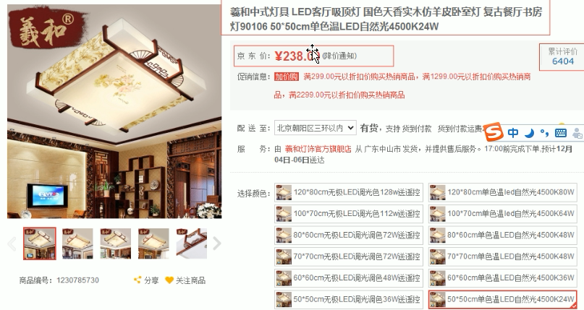
假如说 我要开发这个商城，那么我们需要面向对象来开发，
分析下这里面的产品属性：1，名称 价格 描述
Function Product（）{//这里面写产品属性
This.title=“沙发”；//产品名称
This.price=“4523元”；//产品价格
This.image=[//里面放图片，用于轮播展示]‘
This.desprition=“产品的描述，这是一个沙发”；
}
接下来写所用到的工具（方法）
Product.prototype={//这里使用构造函数继承对象
Buy:function{
卖产品的
}
}
我们要操作这些东西的话，需要进行实例化，构造函数内的描述，产品信息等都是抽象的
那么我们在使用的时候需要首先进行实例化；
比如：var yellowshafa=new Product();
yellowshafa.title=”我是沙发”；//这里是给实际的产品增添信息内容(根据实际需求添加)；就是给实例化出来的对象增添或者修改具体的属性信息属性值等
yellowshafa.pice=”我是沙发”；
在实际使用的时候：例如：
Var title=document.getElementById(“title”);
title.innerHTML=yellowshafa.title;//等于我们实际给添加的属性值
总结：先去思考是哪几个对象：比如用户，产品，订单，购物车等等等（上面写的是一个产品对象）
分析具体对象的属性和方法
实现工具包，写代码
函数：其实就是一个工具，具有封装性，函数就是工具就是方法
对象：就是一个工具包，进行管理这些工具或者方法，把类似的功能放到一起管理
使用方法或者工具：点语法 对象.方法（）
第一种方式：字面量创建对象：：
Var obj={成员名称：值，成员名称：值，，，，，，，}
Var dog={};创建了一个空对象-
Var cat={age:3,name:”xiaomao”,climb:function(){console.log(“我是对象的方法”)}}
删除对象 ：delete 对象名.成员属性
delete p.name;
如果是构造函数实例化出来的对象删除共有成员的话，删除的只是对象本身的，不会影响到构造函数以及其他的new 实例化出来的其他对象
在上面创建的对象中，age,name,都是属性，climb是方法
对象访问成员的方法：对象.成员 或者是对象[成员]
Cat.age
Cat[“color”] 这种访问成员属性的需要加双引号
这种也是经常使用的：例如：
//可以根据用户的需求来访问对象里面的成员
function aaa(value){//普通函数，返回对象里面的内容
obj={
name:"limign",
age:18,
value:" 我是属性值"
}
return console.log(obj[value])
}
aaa("name");
aaa("age") //可以根据用户的需求来访问对象里面的成员
//用户输入的是字符串类型的要用中括号的形式

Cat.climb( ) 成员方法的调用
新成员的添加：属性的添加
Cat.sex=“母的”；（最常用）
或者 cat[“sex”]=”母的”;
普通函数使用this关键字
Function fn(){
This.subject=”php”;
This.banji=502;
}
函数里面的this关键字代表fn函数的当前对象，就是window
调用fn（）相当于window.fn( );
Fn执行完毕后会给系统增加两个全局变量

构造函数方式实例化创建对象：var obj=new 函数（）；
例子：var pig=new animal( );
新成员的添加：
pig.sex=“母的”；
赋值的话是在 函数animal中写
Function animal(){
this.color=”red”；
this.name=”动物小猪” ；
This.climb=function(){
代码；这里是方法的构造
}
} 注意这里的this关键字，不要拉下哦
默认对象成员，注意这里的赋值是等号，上面是冒号给值
var pig=new animal( );
var dog=new animal( );
var cat=new animal( );
var monk=new animal( ); 这里想说的意思是，构造了一个函数后（我们称为构造函数，构造函数会自动调用），可以有多个实例化对象，也就是实例化出来的对象是不同的，但是用于实例化的函数是一样的，函数中的成员属性是这些实例化出来的对象的共同的默认成员，都可以访问的（函数里面添加成员的时候需要使用this关键字）
在构造函数中有参数也是可以的

对象与内存空间的分布
堆空间：存放的数据大小比较小，一般大小固定的信息适合存放该空间，例如整形，布尔型。对象的名称等
栈空间：存放的数据比较大比较多，一般数据不固定的信息在该空间存放，例如字符串，对象实体
数据空间：存放常量。类的静态属性
代码空间：存放函数体的代码，方法体代码
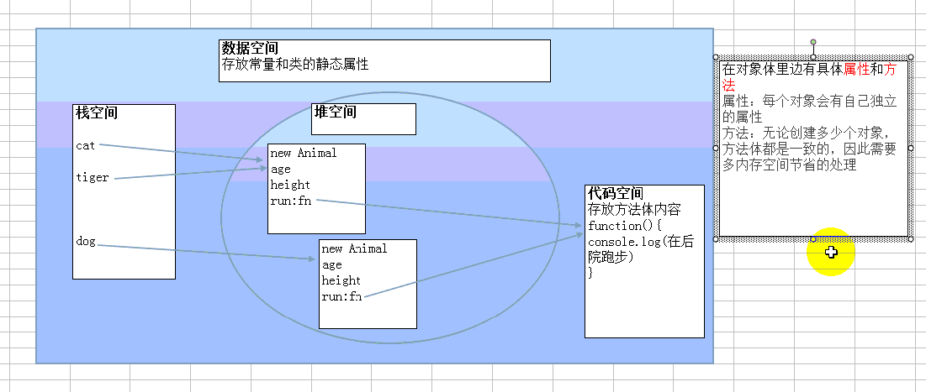

说明：声明的对象的名字是存放在栈空间中的，访问成员属性的时候都是独立的，但是方法是共同的，因此把方法的代码弄成一个，存放到代码空间

Call：对象调用其他的函数，或者是方法（另一个作用：改变this指）
Call是函数所属的方法

- 调用其他的函数
function fn(nm){
console.log("我是函数的"+nm);
}
var hanshu={};//空的对象
hanshu.ff=fn;//引用赋值,对象创建了一个新的成员，这个成员信息是函数，相当于方法了
hanshu.ff("小几把");

- 调用其他的对象方法
var cat={name:"加菲猫",color:"red",age:18,eat:function(){console.log(this.name+"在吃鱼")}}
这里的this指的是调用者
var tiger={name:"打老虎",color:"yellow",age:18,active:function(){console.log(this.name+"下山了")}}
tiger.chi=cat.eat; 这里是给对象丰富一个成员出来，并且引用赋值，chi这个新的成员属性的值是函数，即人家的cat.eat的函数
tiger.chi(); 发生调用，即方法的执行

上面的这些方法是通过新增成员来解决问题的，但是会增加变量污染的风险，通过call或者apply来解决访问其他函数或者方法

要调用的函数.call（函数内部this的指引，实参，实参，实参，，，），这个实参与函数的形参相对应

function fn(nm){
console.log("我是函数的"+nm);
}
var hanshu={};//空的对象
fn.call(hanshu,"小鸡巴");
这里的实参与函数中的形参相对应
Call使得hanshu这个对象对fn函数发生调用，后面写上参数
function getinfo(){
console.log(this.names+"要吃肉");
}
var pre1={names:"大鸡吧"}
getinfo.call(pre1);
这个案例中，this的指引指的是pre1中的names的值
This指的是事件的调用者，也就是pre1的names

调用人家的方法也是一样的：
var cat={name:"加菲猫",color:"red",age:18,eat:function(){console.log(this.name+"在吃鱼")}
}
var tiger={name:"大老虎",color:"yellow",age:18,active:function(){console.log(this.name+"下山了")}}
cat.eat.call(tiger);

调用人家的数组中的方法小案例：
var arr={
0:52,
1:56,
length:2 //必须写因为是模拟数组，必须有的属性，要操作他的
}
Array.prototype.push.call(arr,59)
console.log(arr);

Call：函数或者对象调用人家的方法或者函数
总结：call是反着来的，前面是函数（是函数或者方法不加小括号，而不是函数代码的运行结果），调用人家的方法或者函数的时候不要在前面加小括号了，参数是写在最后面（call（）里面的）或者对象的方法（实际上也是函数），后面是要谁来调用，即调用者（应该说是对象的名字就行）
Apply也是一样的，只不过在写实参数的时候需要加[ ]在里面写
11111111111111111111111（call的另一种用法巧妙的继承的利用，通过改变this指向）
改变this指向的原理是：谁最终调用函数this就指向谁：
例如：var arr={
0:52,
1:56,
length:2 //必须写因为是模拟数组，必须有的属性，要操作他的
}
Array.prototype.push.call(arr,59)
console.log(arr);
这个案例中：arr调用人家的函数方法，那么就是谁调用函数内部的this就指向谁，所以函数内部的this就指向了arr

Call继承（只能继承属性）参数（name什么的）写在call里面，别忘了在构造函数内写参数（原理是改变this指向，）
Public.call(this,name,age);相当于本构造函数内的this借用了（调用）人家的函数，又改变了里面的this指向，所以会访问到
作用1：调用函数
Function fn(){代码}
Fn.call( )这是调用函数
作用2:改变this指向 本来函数的this指向window
Fn.call(对象名字) 这样里面的this指向到了咱们里面写的对象，也调用了函数
用法：（原型继承方法，call继承属性（在构造函数内部写））
//公共属性，就是我们需要继承的一些属性和方法，传统的是通过，构造函数继承对象的方式
function Public(name,age){
this.name=name;
this.age=age;
}
Public.prototype={
construct:Public,
sayHi:function(){
console.log("hi");
}
}
function Student(fenshu){
this.fenshu=100;
}
Student.prototype=new Public();//构造函数继承对象的方式（new出来的对象）
Student.prototype.construct=Student;//传统方式用它来继承方法
//下面是call的方式，在构造函数内部写
function Tea(name,age){//这里别忘了传参，因为继承过来的是有参数，我们需要传过来的
Public.call(this,name,age);//this是重新指向我这个构造函数（也是对象），把公共的给拿过来（继承过来）
本构造函数的this调用公共函数，那么公共函数里面的this就是谁调用就指向谁，就指向了本函数的this
this.gongzi=10000;
};
var a=new Tea("dasd","18");
var b=new Student("dasd","18");
Apply巧用（利用传数组的特性,会把数组展开进行赋值）
1求数组最大值，Math.max()只能求单个数的最大值
var arr=[12,1,278,8,78787,87542,79874,987,5857,54];
var max=Math.max.apply(Math,arr);
console.log(max);
这个并没有改变this指向，我们利用的不是改变this的指向，而是利用传入数组的特性，还是Math调用Math对象
2 console.log（）打印数组
var arr=[12,1,278,8,78787,87542,79874,987,5857,54];
console.log.apply(console,arr);
也是利用的apply传参的时候是传入数组的形式，其他的用法与call都是一样的

Bind:不会调用函数，会返回一个新函数，需要重新调用下，
功能和作用与call方法一样
他的解决问题是什么呢或者说有什么用呢？改变this指向
可以改变定时器中的this指向，可以改变事件处理函数的this指向：利用了他既能改变this指向又不调用函数，又生成一个新函数,又不会调用的特性

以前的做法：
function A(name,age){
this.name=name;
this.age="56";
}
A.prototype.sayHi=function(){
var timer=null;
var that=this;//通过that存this，把这个this还是指向的构造函数的this
timer=setInterval(function(){
console.log(that.name,that.age);
}, 300)
}
用bind改造后：
A.prototype.sayHi=function(){
setInterval(function(){
console.log(this.name,this.age);
}.bind(this), 300)//set里面的function本来是window调用的，我们使用bind让A中对象的this调用set里面的函数，而不是window调用了
// 返回的正好是一个函数，而不调用，符合定时器的规则也改变了this的指向,指向了本函数(也就是A对象)因为this调用的,就指向谁
}
也可以改变事件函数的this指向：
btn.onclick=function(){
this---里面的this是btn 事件的调用者
}

改造后：
var a={
name:"sadsada";
}
btn.onclick=function(){
this---里面的this就指向了对象a中的this
}.bind(a);

This是谁？

在函数或者方法中This指的是代表函数或者方法的当前对象

在事件中，this指的是元素节点对象
在不是严格模式下（必须先声明在使用），函数中this的指向：是最终谁调用指向谁，看最终的调用者
在严格模式下（必须先声明在使用），function
‘use static’
fn(){console.log(this)}
Fn( )这样调用的话是undefined

构造函数的New 与 this
New表示的是创建一个空对象，
在构造函数内部使用this关键字来添加公有成员，如果new了一个新对象this指向的是new创建出来的对象（指向当前函数调用者，也就是new出来的对象），如果直接在写好的对象中使用this的话是对象本身
如果直接调用构造函数的话this指向的是window
无论是在构造函数内部，还是在对象内部访问共有成员的时候要加上this关键字进行访问
new过程
在new对象的过程中，分三步：
1调用构造函数
2创建对象
3分配内存

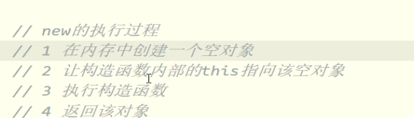
如果构造函数内部设置返回值（return）的话，在new后会出现什么情况呢？
1如果是基本数据类型的话会被忽略掉
2如果是复杂数据类型会被覆盖掉

获得对象的构造器 对象.constructor（这样是间接访问的）
constructor这个其实是原型（prototype）对象 的属性，而我们使用的时候是通过，对象.constructor来间接访问的，因为对象中可以：对象.__proto__ 可以访问到原型对象，也就直接可以对象.constructor
构造器就是实例化对象时的那个函数
判断一个实例化的对象是否是那个构造函数造出来的呢：
Console.log（实例化的对象名字 instanceof 构造函数的名字）
他的返回值是true或false
Return 对构造函数的影响：有了return代码下面的代码就不会执行了，是不会影响里面的代码的
如果构造函数内有return了，并且返回的是一个对象，那么这个就按普通的函数，根据返回值做判断，根据实际返回值情况做判断
第二种：（实例化对象 instanceof 构造函数）返回布尔值
instance ：单词意思是：实例

对比：对象 Instanceof 构造函数 判断构造函数是否在对象的原型链上（一层一层往上找）而 对象.construct 只是寻找对象的构造函数（没有原型链的寻找，只直找一层）

属性包装（也就是对构造函数内的属性加一些限制条件）
在构造函数内写
Object.definePrototype（this，“属性名字”，{
get：function(){ return 代码；}，
set：function (value){
这个value就是给定的属性值进行包装之后的值
对value进行一些限制的代码看下是否符合要求，如果符合要求的话那么重新赋值给属性名字（不加this）=value；
}
}）
解释：上面是固定格式，在构造函数内写
Get的意思是：当我在外面使用实例化出来的对象给属性赋值的时候，他就立马就行一些操作，比如说，当我给实例化的产品添加价格（pice）的时候，他就自动给我换算成打折后的价格了
Set的意思是：当我给实例化的对象添加属性值的时候，他会自动判断或者进行一些验证的操作，比如说，当我给价格赋值的时候，他会有一个价格范围，如果超出了范围就会做什么事情，只有符合条件才可以

例如：

function Product(){
this.name='';
this.pice=0;
Object.defineProperty(this,"pice",{//三个参数，最后一个参数是{}对象形式
get:function(){return pice*23},//当我在外面赋值的时候做的事情
set:function(value){//赋完值之后进行判断的事情
if(value>2000000){//如果不符合要求，那么进行一些事情
alert("价格不对！！！");
}else{//符合要求的话那么就把它给赋值了
pice=value;
}
}
})
}
window.onload=function(){
var pro1=new Product();
pro1.pice=10000000;//这里是不符合要求的是报错的
pro1.name="苹果手机";
var box=document.getElementById("box");
var str="chanpin"+pro1.name;
str+="价格"+pro1.pice;
box.innerHTML=str;
}
另一个用法：把一个值固定死，就是设置为不可写；
Object.defineProperty(this,"pice",{
value:100000, //这个value就是pice属性固定值
writable:false //false是不可写（都是键与键值的写法）
})

检测数据类型
Typeof用于检测基本数据类型，例如：数字，字符串，undefined，布尔，function，null（well-known bug）
但是检测复杂数据类型的时候，比如数组，json等检测出来的都是object，检测不准确因此用下面的方法
toString.call(检测的东西)，返回的东西是object 什么什么
这个是可以检测出具体的类型的
这个是object的原型里面的方法
完整版的写法：Object.prototype.toString.call（参数）；
他的返回值是：‘[object 数据类型]’
Jq中的数据类型检测：
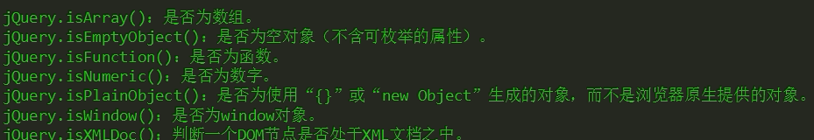

面向对象
公开成员(就是this关键字声明的)，与私有成员（在构造函数内用var声明的局部变量），私有成员外部（实例化的对象）是访问不到的
在创建私有函数成员的时候，就直接function什么什么，和普通函数一样的，在里面访问共有成员的时候，用this就不行了，需要提前在外面var that=this；在调用的时候，不需要加this，直接函数名（）调用即可
构造函数中写return 返回值不为对象，return会被忽略掉
构造函数：
Function dog( ){
这些是公有成员：
This.mingzi=”旺财”;
This.hobby=“看家”；
This.leg=4;

私有成员：
Var weight=40；
Var run=function(){
Return “我是返回的对象”； 这里注意，要return返回值信息
}
外部访问的私有成员的小接口：通过创建共有成员方法，来间接的访问私有成员：
This.fight=function(){
Console.log(“我的体重是：”+weight+“并且我还”+run( ) );
}

}

每个构造函数都有一个原型（Prototype）属性，指向一个对象（这个prototype是构造函数的属性，存的是指向原型对象的一个指针）
每个对象也是有原型的：对象的原型与对象的构造函数的原型（继承）是一致的，对象自身是有__proto__的，这是对象的原型，里面是构造函数的继承原型，因此他可以访问构造函数原型继承的成员
构造函数访问原型对象是：构造函数名.prototype
对象访问原型对象是：对象名.__proto__
__proto__是对象的属性，通过他访问到原型对象，
原型对象是什么：原型对象是构造函数的一个属性，这个属性是对象，这个对象可以被任何构造函数实例化出的对象可以访问到
原型对象有construct属性（实例化对象实际上是没有的），原型对象的构造器是构造函数，因为对象访问原型对象是：对象名.__proto__，而原型对象访问 构造函数是 构造函数名字.prototype.construct 这样，因此可以直接 对象.construct找构造函数
任何对象都有构造函数，任何构造函数又有原型对象属性三者成三角关系
当我们访问的属性时候，先找构造函数内部属性，没有找原型对象中的属性以及方法，没有的话继续找原型的原型，直到null

原型链图

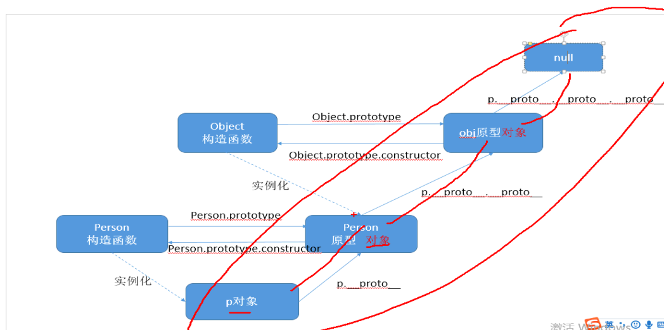
New的是构造函数（在其他语言中叫类）
除了可以new的方式创建对象,new 一个构造函数，构造函数内的元素就放到构造函数内
Var obj=Object.create(对象); 这样创建的对象，参数内的对象中的元素实际上放到obj这个对象的原型中
上面就是原型链（有对象就有原型对象，原型对象也是对象）
原型对象是什么：构造函数.prototype =单一成员或者是对象 这就是原型对象，
特点是：所有的实例化出来的对象都是可以访问的
重点：往上找的是原型对象中的东西，通过原型对象往上找，而不是通过构造函数对象往上找
Object是Function的实例对象，Function.prototype 是object的实例对象
var F=function(){}
Object.prototype.a=function(){}
Function.prototype.b=function(){}
fn=new F
F是构造函数 他可以访问a 和 b
fn是实例化对象，他可以访问a,不可以访问b
原因是：

属性搜索法则（原型链）
当我访问属性的时候，首先寻找构造函数内的属性，如果没有寻找原型对象中的属性，如果还是没有的话，原型也是一个对象还是继续往上找

对象，构造函数，原型对象之间的关系
对象.__proto__得到原型对象，
构造函数.prototye 得到原型对象（就相当于原型对象了）
构造函数.prototye （原型对象）.constructor得到构造函数
对象.__proto__.constructor 或者 对象.constructor得到构造函数

属性屏蔽理论
当构造函数与原型对象中都有相同名字的属性时，在访问的时候是先找构造函数内的属性，自动把原型中的属性屏蔽掉了，要是想访问原型中的属性，那么有两种方法：
1 delete 对象.属性名字（也就是删除了构造函数内的属性）
2对象.prototype.属性名字（直接访问原型中的属性）

construct指向问题
构造函数.prototype={
Constructor:构造函数名字，（重新把属性设置下）
}
这样的形式重新把原型对象指向了一个普通的对象，不具备原型对象的一些属性，如：construct指向问题，因为是一个普通对象，构造器就成了object了，不是构造函数了，因此我们加一个construct：构造函数名称 加个属性重新指向下
（再次证明了construct并不是对象的属性，而是原型对象的属性，是间接访问到的）

内置对象增添方法
内置对象的原型对象里面的方法和属性是只读的
我们需要通过prototype来一个一个设置，比如说数组对象Array 她是一个构造函数，不能直接给Array 添加静态成员，要不然实例化的数组访问不到，这是给构造函数直接添加成员了，因此我们要使用prototype，
为什么要用prototype呢？：因为我想要实现：所有的实例化的数组都能（直接）访问这个方法，，prototype就有这个特点

实例：

Array.prototype.getSum=function(){
var sum=0;
for(var i=0;i<this.length;i++){
sum+=this[i];
}
return sum;
}
console.log([1,2,3].getSum());

不正确的使用：
Array.getSum=function(){//直接给构造函数添加方法
// var sum=0;
// for(var i=0;i<this.length;i++){
// sum+=this[i];
// }
// return sum;
console.log(111);
}
var a=[1,2,3]
a.constructor.getSum();
//console.log([].constructor)

Prototype是构造函数的一个属性（是静态成员），而这个属性是一个对象，就是prototype对象，因此prototype对象中可以存放成员，无论构造函数实例化多少对象，他都是开辟一块空间，所有的实例出的对象都可以访问这个对象中的成员或者说继承的成员
使用Prototype原型的原因是：解决内存问题
相当于给构造函数写一个静态成员，Prototype就是一个原型对象，可以给他丰富继承单一成员或者是对象
Js中的继承之原型继承：（关键字 prototype）（注意：所有的构造函数实例化出来的对象，在使用原型继承的时候，其实是访问的同一片内存空间，因此，这个所有的对象使用原型继承的这个方法的话把他们作比较是相等的，每一个实例化出来的对象都是一片新空间，把他们作比较是不相等的）
构造函数可以继承另外一个对象，构造函数实例化出来的对象，除了本身的成员外还拥有被继承对象的成员，
也就是说，把对象的属性值给构造函数了，通过这个构造函数实例化出来的对象可以访问刚才继承过的对象：
构造函数来继承对象，之后实例化出来的对象可以访问继承对象里面的属性（先继承，后实例化对象，不可以先实例化在继承的）
代码表示：构造函数.prototype=要继承对象；（注意这里的构造函数不加括号的）
tig.prototype=cat;
案例：
//创造一个对象
var cat={mingzi:"lixuefeng",climb:function(){this.mingzi+"在爬树"}};
// 创造一个构造函数
function tig(){
this.color="yellow";
this.leg=4;
this.act="猛虎下山";
}
//进行继承
tig.prototype=cat;
//实例化出对象
var north=new tig();
console.log(north);//里面有tig 构造函数里面的默认成员，也有继承过来的cat的对象里面的成员

参数问题（方法的传参与new 新对象时的传参）：
var Person=function(name){
this.name=name;
//这个name是在new实例化出对象的时候需要传的参数
}
Person.prototype.show=function(age){
console.log(this.name+" "+age+"岁了");//使用自己的成员，加上this，这个age是show方法要传的参数
}
var p=new Person("张三");
p.show(12);

继承单一成员，语法：
构造函数.prototype.名字（增加的成员或者方法名字）=值；相当于给构造函数添加默认成员
继承成员：tig.prototype.weight=200;
继承方法：tig.prototype.run=function(){}
当继承的方法与本身里面的默认成员名字一样的，我们使用的是本身的成员
当构造函数同时继承对象与单一成员的时候，那么他的先后顺序是：先写继承对象，再写继承单一成员，顺序不能反，要不然，顺序反了就会发生覆盖
当构造函数继承的对象的时候，只能继承一个对象，但是继承单一成员可以继承多个
例子：：
function List(a){//创造 类，就是构造函数
this.id=document.getElementById(a);
this.lis=this.id.children[0].children;
}
我们可以这样理解，只要是构造函数，就要把this写上常用的量
在其他函数或者方法内使用人家的时候，必须把人家的this写上
List.prototype.init=function(){ //这是继承单一成员
给构造函数增加一个方 法
相当于构造函数本身的，当然可以访问到构造函数内部的成员，不要忘记加this
var that = this;
for(var i=0;i<this.lis.length;i++){
this.lis[i].onmouseover=function(){
that.show(this.children[0]);
}
this.lis[i].onmouseout=function(){
that.hidden(this.children[0]);
}
}
}
List.prototype.show=function(obj){
obj.style.display="block";
}
List.prototype.hidden=function(obj){
obj.style.display="none";
}
var list=new List("list");
list.init();

实例化一个对象出来后，这个对象再增加自己的一个成员或者属性方法，这个成员或者方法的优先级大于构造函数内部的成员属性或者方法
在实例化的对象的前面来继承对象
构造函数来继承对象
访问的优先级：构造函数实例化出的对象本身再添加的成员》》构造函数本身的默认成员》》构造函数继承对象里面的成员属性或者方法》》构造函数继承对象里面的构造函数内部成员

原型链
构造函数继承一个对象，继承的这个对象也有构造函数，构造函数去继承对象，如此反复
直到找到object为止
寻找对象的函数构造器 对象.construct 找到的是最顶端的构造器（包括继承来的）
最顶端的构造器是object
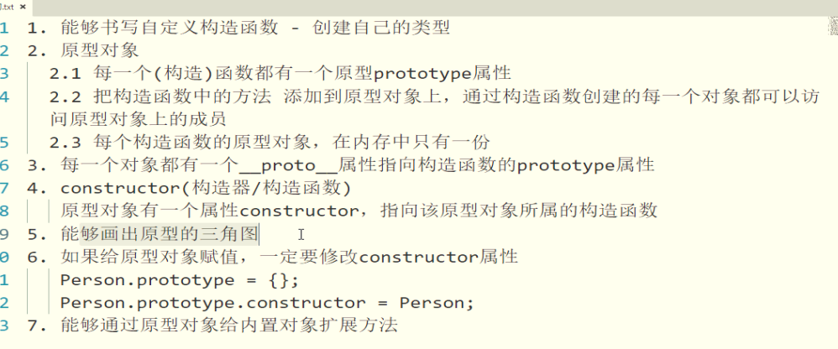
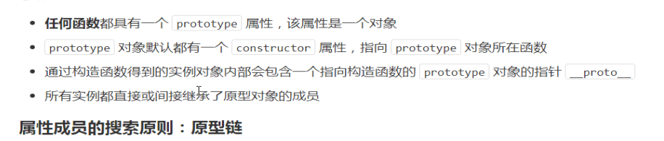

对象的遍历
使用for in 进行遍历
进行是否是继承的成员的判断，用hasOwnproperty也是通过原型链的方法来寻找的
hasOwnproperty(k)的意思是对象本身的成员是否存在
Kity 是对象
For(var k in kity){
If（ kity.hasOwnproperty(k) ）{
Console.log(“自己的”)；
}else{
Console.log(“自己的”)
}
}

继承：理论上万物都继承在object.prototype之上

任何实例化的对象都可以访问在object的原型对象，也就是说，实例化的对象拥有object原型链上的属性方法，也拥有自己特有的属性方法（属性搜索机制成就了原型链）

Call继承（只能继承属性）参数（name什么的）写在call里面，别忘了在构造函数内写参数
作用1：调用函数
Function fn(){代码}
Fn.call( )这是调用函数
作用2:改变this指向 本来函数的this指向window
Fn.call(对象名字) 这样里面的this指向到了咱们里面写的对象，也调用了函数
用法：（用原型 继承方法，call继承属性（在构造函数内部写））
//公共属性，就是我们需要继承的一些属性和方法，传统的是通过，构造函数继承对象的方式
function Public(name,age){
this.name=name;
this.age=age;
}
Public.prototype={
construct:Public,
sayHi:function(){
console.log("hi");
}
}
function Student(fenshu){
this.fenshu=100;
}
Student.prototype=new Public();//构造函数继承对象的方式（new出来的对象）
Student.prototype.construct=Student;//传统方式用它来继承方法
//下面是call的方式，在构造函数内部写
function Tea(name,age){//这里别忘了传参，因为继承过来的是有参数，我们需要传过来的
下面用来继承属性
Public.call(this,name,age);//this是重新指向我这个构造函数（也是对象），把公共的给拿过来（继承过来）
this.gongzi=10000;
};
var a=new Tea("dasd","18");
var b=new Student("dasd","18");

复制继承：该继承可以允许同时继承多个对象
格式：对象.extend（要继承的对象）
但是在继承之前，要进行代码的声明，如下：
（要继承的对象）对象的构造函数.prototype.extend=function（obj）{
For(var k in obj){ //遍历要继承的对象
If（！This. hasOwnproperty(k)）{//判断是否是本身存在的成员，this指的是本身的对象
This[k]=obj [k]
}
}
}
案例：
function dog(){
this.color="red";
this.run=function(){
alert("我是小狗");
}
}
var yellow=new dog();
function lang(){
this.leg=4;
this.fight=function(){
alert("一个打多个");
}
}
var black=new lang();
下面代码是的dog是dog在实例化出对象后，需要提前声明的
为，以后dog构造出的对象继承任何对象多个对象打基础
dog.prototype.extend=function(obj){
for(var k in obj){
if(!this.hasOwnProperty(k)){
this[k]=obj[k];
}
}
}
这里由于实例化的yellow的构造函数在原型中添加了一个方法，因此通过实例化出来的对象有extend的方法
yellow.extend(black);
console.log(yellow.leg);
yellow.fight();

静态成员：（给函数直接丰富的成员就是静态成员）

函数本身就是对象
用var声明的或者：
函数名字.成员或者方法名字=“ ”，方法的话只能在函数外部添加
普通的函数内部就不能再添加方法了，那是人家对象添加的方法
例1：（对象内部写方法，外部当然也可以写）
fn={
tankaung:function(){
return alert("我是函数的方法");
}
}
fn.tankaung();

例2：（函数外部写方法）
function fn(){
}
fn.li="我是静态成员";
fn.tankuang=function(){
alert("我是函数内部的静态方法，只有函数自己可以调用");
}
fn.tankuang();
console.log(fn.li);

函数直接调用的成员或者方法就是静态成员
静态成员就是，当构造函数每实例化出来一个对象之后，这个静态成员都不会去生成新的内存，而其他的普通成员，每实例化出来一个对象，就会占用一个新空间

异常：Exception
Try{
写有可能产生异常语句；
产生异常后，直接跳到catch中，下面的代码就不执行了；
}catch(ex){
Console.log(ex.message);输出错误信息
一般是存到日志信息中
}finally{
最后一定会执行的语句；
}
这个finally可写可不写

正则表达式

（从一大堆字符串中匹配到我们想要的内容，或者是写了一个字符串验证下写的是否正确）
检测是否输入正确：用正则的方法 正则表达式.test（字符串）
匹配元素：用字符串的方法 字符串str.match（正则表达式）
还有一个正则的匹配：正则表达式.exce（字符串）
声明方式：
Var reg1=new RegExp(/abc/)；
Var reg2=/abc/;

正则表达式就是记录文本规则的一段代码
具有搜索，替换，查找想要的内容的功能，相当于一个漏斗
使用规则：var reg=/简单的要检索的内容/；
总内容.match(reg);
正则表达式.test(总内容)，与match方法是相反的
Rst=总内容.match(reg);
这个rst是是对象
var str="abcdefg higk li";
var reg=/higk/; //写正则
var rst=str.match(reg);
console.log(rst);

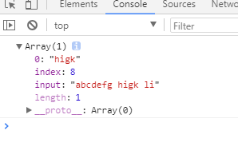
这是输出结果：0是索引值 index是第一次出现的位置 input 是总的内容
正则表达式的组成：
1、定义字符集，只能匹配到一个
[a-e]表示a 到e这些字符中的某一个字符
[a-z]表示26个字母中的一个
[aeiou]表示这几个字母中的一个
[a-zA-Z]表示小写a-z以及大写A-Z中的其中的一个
[a-zA-Z0-9_-]表示a-z A-Z 0-9 -_中的一个
[0-9] [5-9] 表示其中的一个数字
从小往小大写

例子：var str=“today and tomorry”；
Var reg = /[c-d]/; 这个正则表达式只能匹配到一个字符，从左面找第一次出现的字符，在这索引出来的也就是d
Var reg=/[a-zA-Z-_0-9]/ 这个索引出来的是图 t
原理是在字符串str中拿过来第一个开始匹配 reg中的内容，依次拿第二个，拿第三个进行匹配。。。。。。
Var rst=str.match(reg); 进行匹配

- 特别字符集（以要匹配的东西为中心着想，最后匹配出来的都是实际的内容的，根据表达式来出现内容）
* 前面的那个单元连续出现0次或者以上任意次数都给匹配出来
Var str=“2015-8-10”；
Var reg=/[0-9]*/ 匹配的是2015（匹配到了四次） ，这是单次匹配，因为连续匹配中断之后就不给匹配了
如果要匹配的字符串str是以字母开头的话，因为*这个匹配字符条件是出现0次以上，包括0次，所以以字母开头的话匹配到的是有的，里面啥也没有

+ 是前面那个单元出现1次以上都给匹配出来
Var str=”gooogle”;
Var reg=/go+gle/; 加号表示的是前面那个单元o至少出现一次以上给匹配，所以这个匹配出来的是：gooogle
但是str=“ggle”； reg=/go+gle/; 这个是匹配不出来的
因为o一次也没有匹配到的，加号的条件又要求在1次以上，所以是匹配不到的，reg=/go*gle/;这个可以匹配到的，这个*是要求0次以上是包括0次的，匹配出来的是给 ggle ,因为o没有所以匹配不出来，不影响后面的匹配
？ 表示的是只能出现0次或者1次
Var str=”gooogle”;
Var reg=/go？gle/;这是匹配不到相应内容的，因为？的前面只能有0个或者1个o的，实际的字符中出现了多个o不符合表达式的匹配需求
帮助理解的小案例（重点）：Var str=”gooogle 2015-2-4”;
Var reg=/[0-9]+/; 表示前面的单元至少连续出现一次或者一次以上，如果字符串中的内容没有相应内容的话是一直往下检索的，直到检索到，没有就是null
所以这个案例中检索的是 2015
如果换成*的话，因为是出现0次就能匹配，一开始就符合条件，就返回了，所以匹配不到2015的，而+号是至少出现1次以上才能进行匹配，匹配不到的话会继续往下寻找，直到符合条件为止
要记住咱们的目的是要在一大段内容中检索想要的内容，进行的是部分匹配，从左边找到咱们第一个符合模式的内容即可
| （或）指明两项之间的选择一个
Var str=”xiaoming like apple , join like break”;
Var rst=/apple | banana/ 匹配到的是apple，或的关系，匹配apple或者是banana
.（点）匹配除换行之外（\n）的任何字符,包括字母数字符号等等
Var str=”kajskdj*&(^&%$*^(^**&^()?><*_*+**&\n&^&*%^&%(”;
Var rest=/.*/点代表的是匹配任何字符，*是至少出现0次以上
所以这个就匹配到kajskdj*&(^&%$*^(^**&^()?><*_*+**&
Var str=“192.168”；
Var rst=/[0-9]+.[0-9]+/ 首先匹配192当遇到点的时候，就一直往下匹配了。因为.是匹配所有字符，所以写后面的[0-9]+就没有用了，要转义一下，var rst=/[0-9]+\.[0-9]+/; 表示的是[0-9]+连续出现数字 \. 表示的就是一个点 [0-9]+ 表示的是连续出现的数字

\ 反斜杠是转义 \字符

^ 托字符，表示字符串的“开始”位置
写在要检索的内容的左边，基本上都写到右边，只有托字符写到左边
Var str=“xiaoming like banana”；
Var reg= /^banana/ ; 表示的是找以banana开头的字符串，这个是匹配不到的，
Var reg= /banana$/ ;这个是检索以banana结尾的，检索出来的是banaba

$ 匹配字符串的“结尾”位置
写在要检索内容的右边
一般的正确的正则表达式前面写^ 后面写$ 以正确表达完整匹配（与用户输入的进行匹配）

{m}前面的单元严格要求一样的,只是数据类型一样的
Var phone=“123456789”；（用户输入的），判断用户输入的是否正确
Var rst =/12[0-9]{9}/ 这个表示12开头，0-9内的数字连续出现9次才可以匹配成功，但是 如果phone=“123456789lklskald”，这样匹配出来的跟用户的是相对应的，所以要以数字为结尾，
Var rst =/12[0-9]{9}$/ 表示的是是需要以9个数字为结尾的
如果用户这样输入：Var phone=“dasdsad123456789sadsad”；
那么 Var rst =/12[0-9]{9}/ 这样是能匹配出来的，因为这样的没有限制开头与结尾，所以要限制住
Var rst =/^12[0-9]{9}/ 表示以12开头 [0-9] 九个数字结尾的满足条件
为了保证以后的完整匹配，需要在每一个正则表达式的前面写^后面写$结束

（）小括号提高优先级
（）小括号另一个作用：Var phone=“<dasdsad1234>56789sads<ad?>”；
Var rst =/<.*>.*<.*>/ ; 人家这个是按照的这个模式，或者说是结构进行匹配的，必须符合这个结构才可以匹配出正确的结果
Var rst=/<.*>(.*)<.*>/ .* 这个是代表的任何内容 这个匹配出来的有一个单独的括号，叫模式单元内容，会把里面匹配到的内容给单独的显示出来，那么他的下标为1 rst[0]这个是访问的匹配到的内容，rst[1]这个匹配到的是模式单元里面的内容，内容是完整的但是独立出来的有模式单元里面的内容
也就是下标为1的访问内容

g是进行全局匹配或者是多次匹配（在表达式的最后写），把里面的全部符合的都匹配出来，其他正常的是匹配到一次就匹配结束了
Var rst =/^12[0-9]{9}/g 表示的是进行全局匹配，匹配出来的都是单元模式，可以进行rst[ 0]下标进行访问的

I 是不区分大小写的（在表达式的最后写）
Var rst =/^12[0-9]{9}/i 表示的是不区分大小写的
Var rst =/^12[0-9]{9}/ig 表示的是不区分大小写的全局匹配

模式单元小括号的重复使用
Var str=“2015-08-08 08:08:08”
Var reg=/[0-9]+-[0-9]+-[0-9]+- [0-9]+:[0-9]+:[0-9]+/ 重复的太多了，要用小括号进行优化
Var reg=/[0-9]+-([0-9]+) -\1 \1:\1:\1/ \1表示的是第一个小括号的内容

Var reg=/（[0-9]+）-([0-9]+) -\2 \2:\2:\2/ \2表示的是第二个小括号的内容
{ m}大括号匹配的前面的内容重复m次，但是 \m 前面的要求严格是小括号里面的内容，数据类型以及精确的数值都是一样的
正则表达式中如果有小括号的话，在模式单元中先输出第一个大括号的内容，然后在输出大括号里面的小括号的内容，依次往里面输出，（跟普通的小括号计算是反着来的），然后再输出第二个大括号的内容，依次类推

组合字符
\d 表示数字[0-9]; 就是等价关系,所以要是匹配非零的数字的话只能[1-9],不可以使用\d了

/[^0-9]/表示的是非数字，^表示的是非的意思

/[^abcdef]/表示的是非这几个字母才能给匹配，也只是匹配一个，单次匹配
\D 表示非数字的匹配 [^0-9]
\w表示的是 字母数字下划线其中的一个，即表示[a-zA-Z0-9_]
\W 表示的是非字母数字下划线其中的一个，即[^a-zA-Z0-9_]
\s 表示匹配空格（普通的敲空格也是可以的，但是可读性较差）
\S 表示匹配非空格
\b 表示的是单词的边界 /\bwan\b/ 这个表示的是前面是开始，后面是结束，是完整的一个单词，如果字符串里面只是一个长单词的一部分，是匹配不到的只有独立的单词才能匹配到
\B 表示的是非单词的边界

例题：var str=“this is 201526350”；
/\d+/匹配出来的是“201526350”；（数字）
/\B+/匹配出来的是“this is ”（非数字）
Var str=“Yuehan@999.com”；
/\w+/ 匹配出来的是 “Yuehan”（表示的是匹配字母数字下划线）这里被@挡住了
/\W+/ 匹配出来的是 @ （表示的是非字母数字下划线其中的一个）
Var str=“Today iswendisplay”；
/[a-z]+\s\s\s\s\s[a-z]+/i 小s表示的是空格，就把上面的匹配出来了i代表的是大小写不分 或者简化为/[a-z]+\s{5}[a-z]+/i
Var str=”this is javascript person”;
Var reg=/is/ 这是表示的是匹配is，任何is，我们想匹配单独的is所以：var reg=/\dis\d/ 表示匹配完整的is单词
replace（字符串/正则式子，替换内容）；一个小方法
Str.replace(reg,”was”);就变成了this is javascript person
最常用的及格组合：
\d 表示数字[0-9]
\w 表示数字 字母 下划线 其中一个[0-9a-z_]
\W 表示非数字 字母 下划线
\s 表示空格
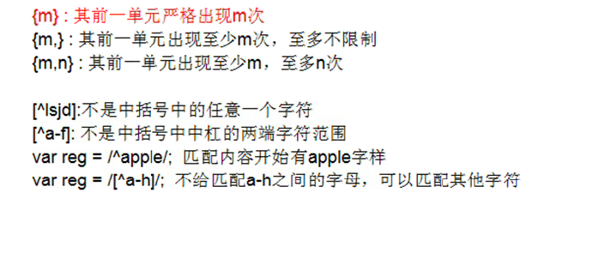

正则中的提取：（获取小括号的内容）
用 正则.test（str）匹配， 然后可以 RegExp.$1 表示第一个小括号中的内容
Str.split（）变成数组，里面也是可以传递正则表达式的
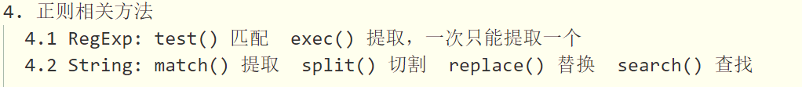

正相反向预查

正向匹配：我们要查找的内容右边必须有指定的信息，是辅助条件，而不是要找的内容
结构：/ 要查找的内容（？=辅助内容）/ 辅助内容=普通字符内容或者是正则内容

正向不匹配：我们要查找的内容右边不能有指定的信息，是辅助条件，而不是要找的内容
结构：/ 要查找的内容（?!辅助内容）/
辅助内容可以是：普通字符内容或者是正则内容
例如：var reg =/today(?!\d+)/ today后面不能出现连续的数字信息
var str="today12312";
var str1="todaysadsada";
var str2="today";
var reg=/today(?!\d+)/;
var rst=str1.match(reg);
//today的后面不能出现连续的数字，所以str是不符合要求的，其他的两个符合要求
console.log(rst);//["today", index: 0, input: "today"]

反向匹配（只有PHP支持）左边必须出现指定的内容
结构：/ （?<=辅助内容）要查找的内容/

反向不匹配 左边不能出现指定的内容
结构：/ （?！=辅助内容）要查找的内容/

正则案例：匹配IP地址：
var str="1.10.162.162";
// var ipreg=/^([1-9]|[1-9]\d|1\d\d|2[01]\d|22[0-3])$/; 第一段1-233的匹配
// 第二 三 四段 0-255
//0-9 这是一个位的
//10-99 这是两个位的
//100-199 三位的，因为前面的 1 是不固定的分到下面的匹配的信息中
//200-249 这又是一段
//250-255 最后一段
// var ipreg=/^(\d|[1-9]\d|1\d\d|2[0-4]\d|25[0-5])$/; 第二段匹配的是0-255段的
var ipreg=/^([1-9]|[1-9]\d|1\d\d|2[01]\d|22[0-3])(\.(\d|[1-9]\d|1\d\d|2[0-4]\d|25[0-5])){3}$/;
// var ipp=str.match(ipreg);
console.log(str.match(ipreg));

匹配邮箱：
var email_str="tom.Tom_666@abc163.com.con";
// 规则：先进行首字母的匹配，其次是@前面的内容，在次是@后面的内容，点前面的内容
var emialreg=/^([a-zA-Z1-9][a-z0-9A-Z_.]+@[a-z0-9]+(\.[a-z]+)+)$/;
console.log(email_str.match(emialreg));

表单的验证：（全部写到表单事件中）
//var emali=document.getElementById("tijiao").value; 不能一上来就写这个，因为是空的，要在提交表单的时候写
document.getElementById("fom").onsubmit=function(){
var emali=document.getElementById("tijiao").value;
var emailreg=/^([a-zA-Z1-9][a-z0-9A-Z_.]+@[a-z0-9]+(\.[a-z]+)+)$/;
if(emali.match(emailreg)===null){
alert("邮箱格式不正确");
return false;
}
}

正则方法：（正则）reg.exec（str）; 是正则的方法，匹配对应字符串str里面的内容，如果有多个匹配到的，那么会以此显示出来,匹配出来的是以数组的形式，里面匹配的是单元，也就是小括号中的内容，如果没有匹配上的话返回null，可以提前reg.test（str）匹配上返回true没有匹配上返回false
，匹配出来的是数组，第一个元素是完整的字符串
可以通过反复调用 exec() 方法来遍历字符串中的所有匹配文本，使用while循环，来操作每一个匹配出来的单元进行细操作

正则查询（百度的）

一、校验数字的表达式
- 数字：^[0-9]*$
- n位的数字：^\d{n}$
- 至少n位的数字：^\d{n,}$
- m-n位的数字：^\d{m,n}$
- 零和非零开头的数字：^(0|[1-9][0-9]*)$
- 非零开头的最多带两位小数的数字：^([1-9][0-9]*)+(\.[0-9]{1,2})?$
- 带1-2位小数的正数或负数：^(\-)?\d+(\.\d{1,2})$
- 正数、负数、和小数：^(\-|\+)?\d+(\.\d+)?$
- 有两位小数的正实数：^[0-9]+(\.[0-9]{2})?$
- 有1~3位小数的正实数：^[0-9]+(\.[0-9]{1,3})?$
- 非零的正整数：^[1-9]\d*$ 或 ^([1-9][0-9]*){1,3}$ 或 ^\+?[1-9][0-9]*$
- 非零的负整数：^\-[1-9][]0-9"*$ 或 ^-[1-9]\d*$
- 非负整数：^\d+$ 或 ^[1-9]\d*|0$
- 非正整数：^-[1-9]\d*|0$ 或 ^((-\d+)|(0+))$
- 非负浮点数：^\d+(\.\d+)?$ 或 ^[1-9]\d*\.\d*|0\.\d*[1-9]\d*|0?\.0+|0$
- 非正浮点数：^((-\d+(\.\d+)?)|(0+(\.0+)?))$ 或 ^(-([1-9]\d*\.\d*|0\.\d*[1-9]\d*))|0?\.0+|0$
- 正浮点数：^[1-9]\d*\.\d*|0\.\d*[1-9]\d*$ 或 ^(([0-9]+\.[0-9]*[1-9][0-9]*)|([0-9]*[1-9][0-9]*\.[0-9]+)|([0-9]*[1-9][0-9]*))$
- 负浮点数：^-([1-9]\d*\.\d*|0\.\d*[1-9]\d*)$ 或 ^(-(([0-9]+\.[0-9]*[1-9][0-9]*)|([0-9]*[1-9][0-9]*\.[0-9]+)|([0-9]*[1-9][0-9]*)))$
- 浮点数：^(-?\d+)(\.\d+)?$ 或 ^-?([1-9]\d*\.\d*|0\.\d*[1-9]\d*|0?\.0+|0)$

校验字符的表达式
- 汉字：^[\u4e00-\u9fa5]{0,}$
- 英文和数字：^[A-Za-z0-9]+$ 或 ^[A-Za-z0-9]{4,40}$
- 长度为3-20的所有字符：^.{3,20}$
- 由26个英文字母组成的字符串：^[A-Za-z]+$
- 由26个大写英文字母组成的字符串：^[A-Z]+$
- 由26个小写英文字母组成的字符串：^[a-z]+$
- 由数字和26个英文字母组成的字符串：^[A-Za-z0-9]+$
- 由数字、26个英文字母或者下划线组成的字符串：^\w+$ 或 ^\w{3,20}$
- 中文、英文、数字包括下划线：^[\u4E00-\u9FA5A-Za-z0-9_]+$
- 中文、英文、数字但不包括下划线等符号：^[\u4E00-\u9FA5A-Za-z0-9]+$ 或 ^[\u4E00-\u9FA5A-Za-z0-9]{2,20}$
- 可以输入含有^%&',;=?$\"等字符：[^%&',;=?$\x22]+
- 禁止输入含有~的字符：[^~\x22]+

三、特殊需求表达式
- Email地址：^\w+([-+.]\w+)*@\w+([-.]\w+)*\.\w+([-.]\w+)*$
- 域名：[a-zA-Z0-9][-a-zA-Z0-9]{0,62}(/.[a-zA-Z0-9][-a-zA-Z0-9]{0,62})+/.?
- InternetURL：[a-zA-z]+://[^\s]* 或 ^http://([\w-]+\.)+[\w-]+(/[\w-./?%&=]*)?$
- 手机号码：^(13[0-9]|14[5|7]|15[0|1|2|3|5|6|7|8|9]|18[0|1|2|3|5|6|7|8|9])\d{8}$
- 电话号码("XXX-XXXXXXX"、"XXXX-XXXXXXXX"、"XXX-XXXXXXX"、"XXX-XXXXXXXX"、"XXXXXXX"和"XXXXXXXX)：^(\(\d{3,4}-)|\d{3.4}-)?\d{7,8}$
- 国内电话号码(0511-4405222、021-87888822)：\d{3}-\d{8}|\d{4}-\d{7}
- 电话号码正则表达式（支持手机号码，3-4位区号，7-8位直播号码，1－4位分机号）: ((\d{11})|^((\d{7,8})|(\d{4}|\d{3})-(\d{7,8})|(\d{4}|\d{3})-(\d{7,8})-(\d{4}|\d{3}|\d{2}|\d{1})|(\d{7,8})-(\d{4}|\d{3}|\d{2}|\d{1}))$)
- 身份证号(15位、18位数字)，最后一位是校验位，可能为数字或字符X：(^\d{15}$)|(^\d{18}$)|(^\d{17}(\d|X|x)$)
- 帐号是否合法(字母开头，允许5-16字节，允许字母数字下划线)：^[a-zA-Z][a-zA-Z0-9_]{4,15}$
- 密码(以字母开头，长度在6~18之间，只能包含字母、数字和下划线)：^[a-zA-Z]\w{5,17}$
- 强密码(必须包含大小写字母和数字的组合，不能使用特殊字符，长度在8-10之间)：^(?=.*\d)(?=.*[a-z])(?=.*[A-Z]).{8,10}$
- 日期格式：^\d{4}-\d{1,2}-\d{1,2}
- 一年的12个月(01～09和1～12)：^(0?[1-9]|1[0-2])$
- 一个月的31天(01～09和1～31)：^((0?[1-9])|((1|2)[0-9])|30|31)$
- 钱的输入格式：
  - 有四种钱的表示形式我们可以接受:"10000.00" 和 "10,000.00", 和没有 "分" 的 "10000" 和 "10,000"：^[1-9][0-9]*$
  - 这表示任意一个不以0开头的数字,但是,这也意味着一个字符"0"不通过,所以我们采用下面的形式：^(0|[1-9][0-9]*)$
  - 一个0或者一个不以0开头的数字.我们还可以允许开头有一个负号：^(0|-?[1-9][0-9]*)$
  - 这表示一个0或者一个可能为负的开头不为0的数字.让用户以0开头好了.把负号的也去掉,因为钱总不能是负的吧。下面我们要加的是说明可能的小数部分：^[0-9]+(.[0-9]+)?$
  - 必须说明的是,小数点后面至少应该有1位数,所以"10."是不通过的,但是 "10" 和 "10.2" 是通过的：^[0-9]+(.[0-9]{2})?$
  - 这样我们规定小数点后面必须有两位,如果你认为太苛刻了,可以这样：^[0-9]+(.[0-9]{1,2})?$
  - 这样就允许用户只写一位小数.下面我们该考虑数字中的逗号了,我们可以这样：^[0-9]{1,3}(,[0-9]{3})*(.[0-9]{1,2})?$
  - 1到3个数字,后面跟着任意个 逗号+3个数字,逗号成为可选,而不是必须：^([0-9]+|[0-9]{1,3}(,[0-9]{3})*)(.[0-9]{1,2})?$
  - 备注：这就是最终结果了,别忘了"+"可以用"*"替代如果你觉得空字符串也可以接受的话(奇怪,为什么?)最后,别忘了在用函数时去掉去掉那个反斜杠,一般的错误都在这里
- xml文件：^([a-zA-Z]+-?)+[a-zA-Z0-9]+\\.[x|X][m|M][l|L]$
- 中文字符的正则表达式：[\u4e00-\u9fa5]
- 双字节字符：[^\x00-\xff] (包括汉字在内，可以用来计算字符串的长度(一个双字节字符长度计2，ASCII字符计1))
- 空白行的正则表达式：\n\s*\r (可以用来删除空白行)
- HTML标记的正则表达式：<(\S*?)[^>]*>.*?|<.*? /> ( 首尾空白字符的正则表达式：^\s*|\s*$或(^\s*)|(\s*$) (可以用来删除行首行尾的空白字符(包括空格、制表符、换页符等等)，非常有用的表达式)
- 腾讯QQ号：[1-9][0-9]{4,} (腾讯QQ号从10000开始)
- 中国邮政编码：[1-9]\d{5}(?!\d) (中国邮政编码为6位数字)
- IP地址：((?:(?:25[0-5]|2[0-4]\\d|[01]?\\d?\\d)\\.){3}(?:25[0-5]|2[0-4]\\d|[01]?\\d?\\d))

js扩展
随机数：
Math.random（）是产生0-1之间的随机数
Math.random（）*50 就是产生0-50之间的随机数
要想取整的话：math.floor（Math.random（）*50）表示的是0-49的随机数，因为是向下取整

简化类的写法：人家写好的框架之simplejavascriptinheritance.js
//模拟类的概念，类就是构造函数，是实例化对象的工厂
var Student=Class.extend({//Student就相当于构造函数的名字
固定格式
})

//模拟类的概念，类就是构造函数，是实例化对象的工厂
var Student=Class.extend({//Student就相当于构造函数的名字
init:function(name,age){//init里面写公共类(就相当于构造函数内的属性)
this.name=name;
this.age=age;
},
sayHi:function (){//这里就相当于继承 的方法
alert("我的名字是"+this.name+"我的年龄是"+this.age);
}
})
// 下面是实例化
var laoshi=new Student("黎明",26);
laoshi.sayHi();

With的作用就是一种简化写法（一般是很少用的），例如：
Function fn(){
Var p=$(“p”);
With(p){ //相当于省去了光写前面的对象了（如果样式较多的话我们在css中写，用className）
style.Color=”red”;
Style.border=”1px solide red”;
}
}
在a链接中 <a href=” ”>我是超链接</a>，点击的话就自动跳转，如果想不跳转的话， <a href=”JavaScript：void：0；”>我是超链接</a> 加上JavaScript：；就默认的当成js 代码不进行跳转的

Window.location=“要跳转的页面链接”； 页面跳转的方法
Js的严格模式
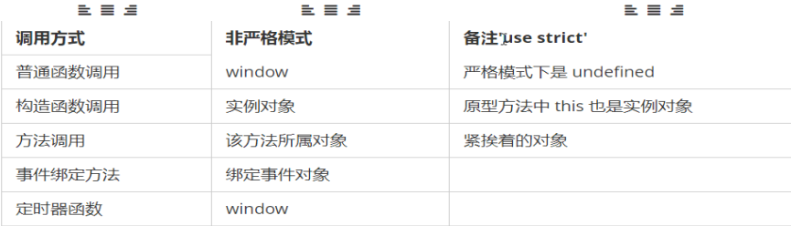
js新增的循环方法：forEach 循环
a_s.forEach(function(el,index){
index el 索引值和元素对象
})

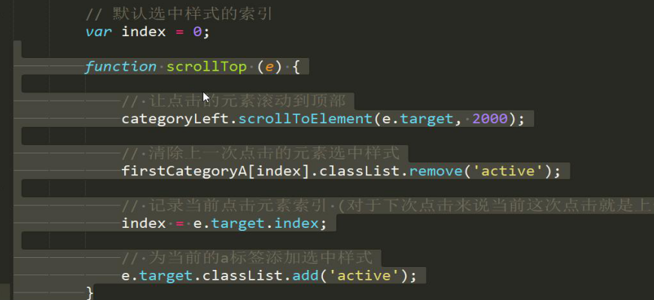
判断是否是数组：Array.isArray(对象)；返回布尔值
对象中的替换思想：就是只将要替换的，或者存在的遍历出来，不存在的不遍历，通过键的方式
var fnobj={
top:function(){},
bottom:function(){},
left:function(){},
right:function(){}
}
// 遍历实参中的函数，将空模板函数覆盖掉,将fnobj
for(var k in obj){
fnobj[k]=obj[k];//这里就是把键遍历出来，找到模板函数中对应的键值，将其替换掉
}
闭包解决了没有块级作用域的问题
块级作用域：就是一个代码块内就是一个作用域，const与let都是块级作用域变量声明的关键字var 不是还是普通的
解构赋值（直接分解数组或者变量，直接变成对应变量）：
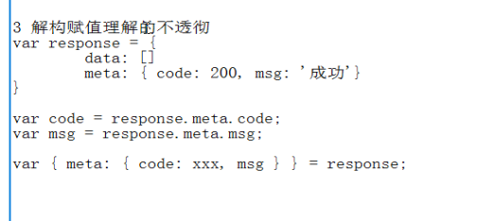
交换两个变量值：
Var a=10,b=20;
Var [a,b]=[b,a];
交换了a b 的值
分解数组并赋值：
Var arr=[10,20,30]
Var [x,y,z]=arr; 数组的分解了，直接赋值前面几个变量(按顺序来的)
对象的解构赋值（可以用谁取谁）：
Var girl={
Name:’xxx名字’,
Size:36
}
Var {name,size}=girl;
Name与size就是变量，值为对象中的值（无序的）
或者：var {size:s,name:n}=girl;
解构对象，并且起别名， size:s size是对应的值，s是别名 也就是s = name的值 也就是“xxx名字”，这个size是size键对应的值
字符串也是可以解构的：
Var [a=10,b,c]=”hrl”;
判断字符串字符是否存在：
Var bool=’abc’.includes(‘a’);
判断是否以某个字符开头,结尾
Var bool=‘abc’.startsWith(”a“);
Var bool=‘abc’.endsWith(”a“);
数组去重：Var set=new Set（[‘a’,’b’,’a’]）;把去重后的数组赋值给set 小案例：
var arr = [0,1,2,2,10,52,2,2,2,2];
var newarr = new Set(arr);
console.log(newarr);

普通的this指向：
Var obj={
Name:’小明’，
Fn:function(){
Console.log（this.name）；输出的是小明
}
}
Obj.fn( );输出的是小明,谁调用就是谁
箭头函数中的this：箭头函数的this与父级共享，
全局环境下this执行module.expros
在普通函数中：function fn(){
This 指向的是global
}
构造函数中的this指向的是实例化的对象

[1,2,3].some(()=>{//筛选条件
Return 2; 返回布尔值
})
注意：在事件处理函数中不要使用箭头函数，this有问题

时间戳转时间：传入时间戳，将这个时间戳传换成以这个时间为开始的日期 就相当于new Date（时间）;
Var data=new Date （）;
data.setTime(时间戳)毫秒为单位;
数组循环之some方法：
arr.some((item,index)=>{
当返回值为true的时候终止循环（return true的时候）循环没有返回值，都是在内部操作
});
数组的删除数据：
Arr.splice(i,num,[a]); 删除数组中的元素，第一个参数是位置，第二个参数是删除几个，第三个可选参数是替换的元素
数组寻找索引方法：arr.findIndex(item=>{
当return true的时候终止此循环，并返回终止时的索引值
item是循环出的每一项，并不是索引值，整个循环的返回值是索引值
})
var delId=this.items.findIndex(itme=>{
if(id==itme.id){
return true;
}
});
this.items.splice(delId,1);
数组循环之filter,返回符合条件的新数组：
Var newarr = arr.filter(item=>{
Item是每一项的数组元素，
需要：return item，将符合条件的返回新数组,循环整体返回新数组
})
判断字符串是否存在：includes( )方法（数组也有此方法）
Str.includes(‘字符’);判断字符是否存在str字符串中，存在返回true，不存在返回false
字符串填充（补位或者补空格）：
比如：str.padStart(2,’0’),这个str字符串需要是2位，如果不够两位在前面加0，
str.padEnd(2,’0’)这是在最后补0
注意如果是数字的话需要.toString( )一下
时间转日期：format方法（第三方的包moment.js）
var d1 = new Date();
moment（d1）.format('yyyy-MM-dd');

Es6的编译，将es6编译成es5，浏览器认识的兼容的（使用第三方包）：bable方式
引入 browser.js
然后<script type=”text/bable”>代码...</script>
使用谷歌不需要编译
删除对象属性：delete obj.name 删除 obj的name属性
数组的展开：
Var arr=[1,2,3]; ...arr 就是1,2,3, 可以直接往函数的参数里面放 ： fn(...arr) 就相当于 fn(1,2,3)
还可以收集函数的实参：
Function(1,2,3,...arguments){arguments就是剩余实参}
...arr 这个东西不能赋值给变量
数组新方法：
1.映射map：返回的是一个加工(映射)好的数组：
Let newarr=arr.map(function(item){
Item就是每一项，return item*2；就是将每一项加工变2倍
});
简写：Let newarr=arr.map(item=>item*2);
- 汇总，reduce
Var result=arr.reduce(function(temp,item,index){
Index是每一项数组的索引值，从1开始的，与arr.length还是对应的
Temp 是中间算数值，也就是前几项的加值总和，item是即将要加的那个最新数据
Return temp+item 最终返回的结果是总和
Temp是上一次的返回值，而iem是当前的循环值
});
- 过滤器：filter 最终返回的是一个新数组，使用filter遍历数组，如果数组内部返回true 就将此元素添加到新数组，过滤出去
Let newarr=arr.filter((item)=>{ ..... });
4.数组的普通循环：forEach
arr.forEach((item,index)=>{item是每一项，index索引值});
- 判断数组是否包含：
arr.includes(元素a) 判断数组arr中是否包含某个元素a
返回值为布尔值
- for .. In .. 与 for ..of ....（迭代器）
例如：let arr=[1,2,58,67874,45];
For(var k in arr){
这里面的k是每一个下标
}
For(var k of arr){
这里面的k是每一个对应的值
}
使用for in 以及 for of 可以迭代数组
但是对于json对象来说，他不是一个可迭代对象，因此只能用for in 进行遍历 ，不可以使用迭代器 for of 进行遍历
For of 实际用法：配合keys vaules enteries
例如：for(let key of arr.keys()){ key就是数组的每一项键，就是下标}
for(let value of arr.values()){ value 就是数组的每一项值}，但是value暂时不支持的
for(let entries of arr.entries()){ entries 就是数组的每一项键以及值，因此可以将他结构赋值
[key,value] of arr.entries（） }

面向对象class：
通过class创建类：（以前就是构造函数就充当类了）
Class name类名 {
Constructor（name,pass）{
This.name=name;
This.pass=pass; //属性...
}
showName(){ //方法
alert(this.name);
}
}
以前版本的类继承：
继承属性，通过改变this指向，使用 构造函数.call（this,参数）
继承方法，通过原型继承的方式：
构造函数.prototype=new 要继承的构造函数；（实际上就是继承对象里面的方法，人家原型中的方法也可以拿到）
不要忘了重新指向constructor
新版本的继承：
Class 类名1 extends 类名2{ //这里的类名2就是父类
constructor（先写父类参数，，自己的参数，）{
super(父类参数); //这个的作用就相当于是bind的改变this的指向（同时继承了属性和方法），表示调用父类构造函数，是为了使用父类构造函数初始化当前实例，先写super

再写属于自己的属性
}
外面写属于自己子类的方法

Super应用在方法中 :
sayHellow：function( ){
super.sayHellow( ); 表示调用当前继承的父类的方法
}
如果实例中有与父类中方法同名的，那么是就近原则，如果想调用父类中的方法使用 super.方法名( )
}
父类又叫超类---------------
在构造函数中：表示父类构造函数的引用，默认会bind当前实例
在实例方法中 super 表示父类原型的引用，也就是直接可以 super.方法
super.方法（） 这是调用父类提供的方法

静态的属性也是继承下来的，可以使用子类的类名直接访问
添加静态属性在构造函数内部：
static name=“张三”
静态属性就是直接给构造函数丰富成员对应的是实例成员，实例成员与静态成员存放的地方是完全不同的两个内存空间
小案例：
// 类创建：
class Person {
constructor(age, name) {
this.age = age;
this.name = name;
}
showName() {
alert(this.name);
}
showAge() {
alert(this.age);
}
}
//创建类
var x = new Person(18, '小明');

//类继承,直接写继承：
class P extends Person {
constructor(age, name, sex) {//要继承人家的属性，别忘了把父类的参数传递上来
//方法和属性同时都继承了
super(age, name);//实现继承父类
//直接增加自己独有的属性
this.sex = sex;
}
// 下面写自己的方法
showInfo() {
alert(this.name + '----' + this.age + '-----' + this.sex);
}
}
let hong = new P(18, '小红红', '男');
hong.showAge();
hong.showName();
hong.showInfo();

注意点：可以将属性参数直接写在class类中，这样是不能传参的
例如：class Person {
Name=”我是张三”
}
在class类中定义静态属性或方法：（以前定义静态属性直接给构造函数丰富成员，在每次实例化的时候都不会实例化，存在静态存储空间中，节约内存，对应的是实例属性和方法）
在class类中定义静态成员，使用static关键字，
例如：class Fn {
static a = 10;
static sayHellow () {
alert(“hellow”);
这里面的sthis是指的是class 类本身
}
}
访问静态成员：
通过class 类名 . 名字 访问
例如：Fn.a Fn.sayHellow( );
注意点：在实例的方法中，this指的是实例化的对象，而在静态方法中，this指的是当前类
在实例方法中调用静态方法，以及在静态方法中调用实例方法：
class Fn {
Static sayhi( ){
alert(“我是静态方法”);
在静态成员中调用实例方法：
New class.sayHellow ( );
}
sayHellow( ){ //这是实例方法---在实例方法中调用静态方法：

}
}
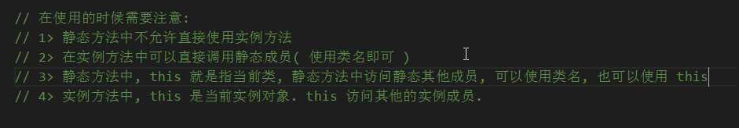
读取器：
在类中存储的数据是字段：
为了保护这些字段引入了相关的约束
语法：
get 属性名 () {
设置如果读取属性
}
Set 属性名 （）{
设置如何为属性赋值
}
在类中定义的属性如果是带_的名字的话默认认为是设置读取器的
小例子：
Class fn {
constructor(name){
this._name=name; //这样就是这是的
}
get name( ){ //name是上面带下划线的name名字，给他设置读写器，注意设置读写器的时候，不带下划线
return this._name; 当在外界访问这个name变量的时候就会触发这个函数，通过return返回给外界相应的值
}
set name( value ){ 当外界设置值的时候触发的函数
Value是当外界设置值的时候那个值
}
}
在外界访问里面的设置了读写器属性的时候，直接是:实例对象.name，不带下划线的

Json相关：
JSON.stringify（）将json对象转化成字符串
JSON.parse（）将json字符串转化成json对象
encodeURIComponent( str(对象形式的字符串) )对url进行辨码
在json的{ }形式中，定义了属性，那么在方法中使用this.什么什么在方法中拿到
在json对象中：方法 show:function( ){........}
简写为：show(){........} 将冒号 :function省略掉了
数组翻转：arr.reverse（）
对象的混入与合并：
第一种，直接使用assign关键字：const ret = Object.assign(obj1,obj2); 返回值为合并的新对象
也可以用于对象的浅拷贝：将obj1 拷贝给 obj1
第二种：Const obj2 = {
...obj1 >>>>>这里相当于把对象展开了
b:2 本身的成员 ，如果下面的属性中有重复的则会将上面的给覆盖掉
}
函数的传参：当我们不知道函数的参数到底有几个的时候，我们可以使用三个点代表形参，例如：
function fn(...arg){
arg就是实参，我们可以遍历他
for(let i of arg ){
i就是遍历出来的每一项
}
}
数组的合并
Newarr = [...arr1 , ...arr2]; 相当于将数组拆分，并进行合并新数组
数组的from方法，合并对象为数组：
Array.from(参数1，[可选参数2]，[可选参数3]);
参数1是要合并为数组的元素，参数2是一个函数，这是map函数，相当于把参数1中的值加工映射并返回
例如： Array.from([1, 2, 3, 4, 5], (n) => n + 1)
第三个参数是个对象，将第二个参数中map函数中的this指向第三个参数，例如可以是：
let diObj = {
handle: function(n){
return n + 2
}
}
实例如下：
Array.from(
[1, 2, 3, 4, 5],
function (x){
return this.handle(x)
},
diObj)
判断dom元素的包含关系：
a.contains(b) 这是判断a是否包含b
字符串的解构：
Let [a,b,c]=”es6”; a,b,c就是 e s 6
模块化：
- AMD：这是在requireJS在推广过程中对模块定义的规范化产出的，是依赖前置，先引依赖包，然后在回调函数中使用
语法：define （[“依赖包”]，fucntion(obj){
Obj就是依赖包导出的对象
}）；
使用：require( )
CMD :是seaJS在推广过程中对模块化定义的规范化产出,是依赖就近，在什么地方使用就在哪里require，同步的
语法：defin(function（require,exports,module）{
Var $ = reqire(“jquary”);
})
CommonJS 规范：module.exports 是node服务端的使用定义模块
Es6 规范：
导出：export default { }
导入： import xxx from “ ” ;
Es6中的暴漏成员与导入成员：
暴漏方式1：export default 成员
导出方式1：import 名字 from “路径”
这种导入时候的名字可以随便起
方式1只能向外暴漏一个成员，所以导入接收时的名字可以随便起，是一个大对象
暴漏方式2：export 成员
导出方式2：import {名字} from “路径” 这中方式叫做按需导出，想导出几个成员导出几个成员
方式2可以导出多个，但是都得加大括号的形式导出，并且暴漏时的成员叫什么名字使用大括 号{}接收的时候就必须叫什么名字，但是可以起别名，例如：{title as T}
Es6中的export default 与 export的方式 就跟node中的module.export与export 差不多，但是区别还是较大的
注意点：按需导出的时候，之允许导出变量和对象，数值不能导出
按需导入的时候，名字必须与导出时候的名字一致，而直接导出的方式名字可以自己取
按需导入也可以起别名：import * as name from “路径”；这种就是全部导出了（相当于export default导出方式），导出是一个对象

伪数组变数组的方法：
[...伪数组]
Array.from(伪数组)
[].slice.call(伪数组)
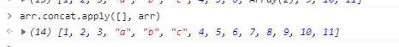\
可枚举属性：
JavaScript中，对象的属性分为可枚举和不可枚举之分，它们是由属性的enumerable值决定的。可枚举性决定了这个属性能否被for…in查找遍历到。
js中基本包装类型的原型属性是不可枚举的，如Object, Array, Number等
Obj实例对象.hasOwnProperty(key) 是不是自身的属性
对象的遍历：
- for in 可以遍历自身的以及原型链上可枚举的
用法：for(let k in obj){
K和obj[k]
}
注意要是只遍历本身不遍历原型上的属性的话，配合obj.hasOwnProtype(key)
- Object.keys() 只遍历自身的可枚举属性，返回的是属性的数组
用法：let arrkey =Object.keys(对象)； 返回属性数组
3 Object.getOwnPropertyNames 遍历所有自身属性 包含不可枚举的 返回的是属性的数组集合

队列：
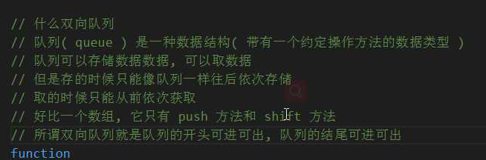
创建双向项队列的构造函数--原型继承：
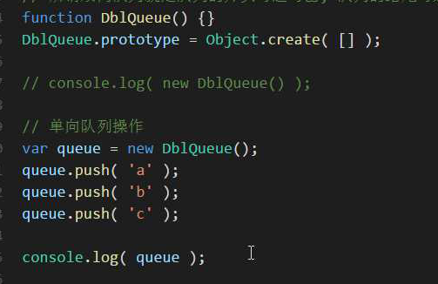
Object.create([]); 用作原型继承：这样就把数组的属性和方法继承过去了
创建一个具有指定原型且可选择性地包含指定属性的对象。
返回值为:
一个具有指定的内部原型且包含指定的属性（如果有）的新对象。
数字的四舍五入：
Num数字.toFixed（要保留的位数）
Math.trunc方法用于去除一个数的小数部分，返回整数部分。
例子：Math.trunc(4.1) // 4
重置时间：
let start = new Date()
start.setMonth(0)
start.setDate(1) 也就是让他成为今年的 第一天 的时间

